

TABLA DE CONTENIDO
INTRODUCCIÓN 3
ACTORES DEL SISTEMA 4
ADMINISTRADORES GENERALES 4
SUPERVISORES 4
TÉCNICOS DE SOPORTE 4
DISTRIBUIDORES 5
CLIENTES 5
FUNCIONALIDADES DEL SISTEMA 5
REGISTRAR USUARIO 5
Registrar Cliente 6
Registrar Usuario como Administrador 9
INICIAR SESIÓN 12
Generalidades de Iniciar sesión 13
Iniciar Sesión para Cliente/Distribuidor 14
Iniciar Sesión para Empleado 15
Iniciar Sesión para Administrador 17
CERRAR SESIÓN 18
Cerrar sesión para Cliente/Distribuidor 18
Cerrar sesión para Empleado 19
Cerrar sesion para Administrador 19
EDITAR INFORMACIÓN 19
Editar Información para Clientes/Distribuidores 20
Editar Información para Empleados y Administradores 21
FUNCIONALIDADES POR ROL 22
CLIENTE 22
Agregar Direccion de Facturacion 22
Agregar Método de Pago 24
Suscribirse/Obtener plan 25
Mis Hosts 29
Mis Tickets 32
Ser Distribuidor 34
DISTRIBUIDOR 36
Comprar paquete 36
Gestionar Paquete 39
EMPLEADO/TÉCNICO DE SOPORTE 41
Gestión de Tickets 41
EMPLEADO/SUPERVISOR 43
Gestionar Tickets 43
Asignar Tickets 44
Gestionar Empleados de Soporte Técnico 45
ADMINISTRADOR 46
Crear Usuario 46
Gestionar Usuario 47
Estadísticas de Pagos e Ingresos 49
Usuarios 50

INTRODUCCIÓN
El presente manual de usuario tiene como objetivo guiar de manera clara y práctica a los distintos perfiles de usuarios en el uso de la plataforma ChibchaWeb, un sistema diseñado para la gestión de servicios de hosting web. Esta herramienta facilita la administración de clientes, empleados, tickets de soporte, solicitudes de dominios, suscripciones y otros procesos asociados.
ChibchaWeb ha sido concebido para ofrecer una experiencia intuitiva y accesible, garantizando eficiencia en la atención al cliente, centralización de la información y trazabilidad de los procesos internos.
Este manual está dirigido a todos los usuarios que interactúan con el sistema, incluyendo:
- Administradores generales
- Supervisores
- Técnicos de soporte
- Distribuidores
- Clientes
A lo largo del documento, encontrará instrucciones paso a paso para el uso de cada módulo, acompañadas de ejemplos visuales, recomendaciones y solución a problemas comunes. El propósito es asegurar una correcta utilización de la plataforma, reduciendo errores y mejorando la productividad.

ACTORES DEL SISTEMA
A continuación se realiza la descripción detallada de los roles que van a interactuar con el sistema ChibchaWeb.

ADMINISTRADORES GENERALES
Los administradores generales tienen el control completo sobre la plataforma ChibchaWeb. Están encargados de la gestión integral del sistema, incluyendo la creación, modificación y eliminación de usuarios de todos los roles. Además, pueden configurar parámetros globales, monitorear el funcionamiento de los módulos, generar reportes y supervisar el historial de acciones realizadas. Este rol es clave para mantener la coherencia operativa y la seguridad del sistema.

SUPERVISORES
Los supervisores, también denominados coordinadores de soporte, se encargan de gestionar los tickets de atención al cliente. Su función principal es distribuir los tickets recibidos entre los técnicos de soporte disponibles, hacer seguimiento a su resolución y escalar aquellos que no se resuelvan en el primer nivel.

TÉCNICOS DE SOPORTE
Los técnicos son responsables de resolver los tickets de soporte que les han sido asignados. Tienen acceso únicamente a los tickets bajo su cargo y pueden agregar comentarios y marcar un ticket como resuelto. Este rol requiere conocimientos técnicos sobre los servicios ofrecidos por ChibchaWeb y un enfoque orientado al cliente.

DISTRIBUIDORES
Los distribuidores son clientes los cuales pueden optar por ser intermediarios en la venta de planes de hosting o servicios a clientes. Pueden consultar el estado de suscripciones y verificar el estado de sus ventas. Estos recibirán una comisión por cada venta realizada.

CLIENTES
Los clientes son los usuarios finales de la plataforma. Tienen acceso a su propio perfil, donde pueden gestionar su suscripción, registrar solicitudes de soporte (tickets), y actualizar sus datos. La interfaz para este rol está diseñada para ser intuitiva y accesible, incluso para personas con conocimientos técnicos limitados.

FUNCIONALIDADES DEL SISTEMA
ChibchaWeb es una plataforma web diseñada para centralizar la gestión de clientes, suscripciones, soporte técnico y solicitudes relacionadas con servicios de hosting. El sistema brinda herramientas específicas según el rol de cada usuario, permitiendo automatizar tareas operativas, mejorar la atención al cliente y mantener el control sobre las operaciones internas.
Entre las funcionalidades principales se incluyen:
- Registro y gestión de usuarios por parte de los administradores, asignando roles como técnicos, supervisores o distribuidores.
- Creación y seguimiento de tickets de soporte, permitiendo a los clientes reportar problemas y a los técnicos resolverlos de manera organizada.
- Asignación de tickets por parte de los supervisores, con posibilidad de escalar casos o reasignarlos.
- Gestión de suscripciones, planes activos, fechas de renovación y estado del servicio.
- Solicitud y validación de dominios web, con generación automática de archivos XML.
- Historial de acciones y trazabilidad de todos los procesos importantes del sistema.
- Interfaz sencilla y responsiva, compatible con cualquier navegador moderno y adaptada a usuarios con conocimientos técnicos básicos.
A continuación se detallan las funcionalidades del sistema para cada usuario

REGISTRAR USUARIO
La funcionalidad de registrar usuario permite crear nuevas cuentas dentro del sistema ChibchaWeb. Este registro puede ser realizado de dos formas: por los administradores, quienes tienen la capacidad de registrar usuarios con roles específicos (administrador, supervisor, técnico o distribuidor), o directamente por los clientes, quienes pueden crear su propia cuenta desde la interfaz pública del sistema.

Durante el proceso de registro, se solicitan datos personales como nombre, correo electrónico, contraseña y, en el caso de administradores, información adicional según el rol asignado. Esta funcionalidad es clave para habilitar el acceso controlado a la plataforma, garantizar una correcta asignación de permisos y mantener trazabilidad sobre las acciones realizadas por cada tipo de usuario.

Registrar Cliente
En la funcionalidad de Registrar Usuario de forma general se podrá observar en la parte superior derecha un botón de Registrarse.

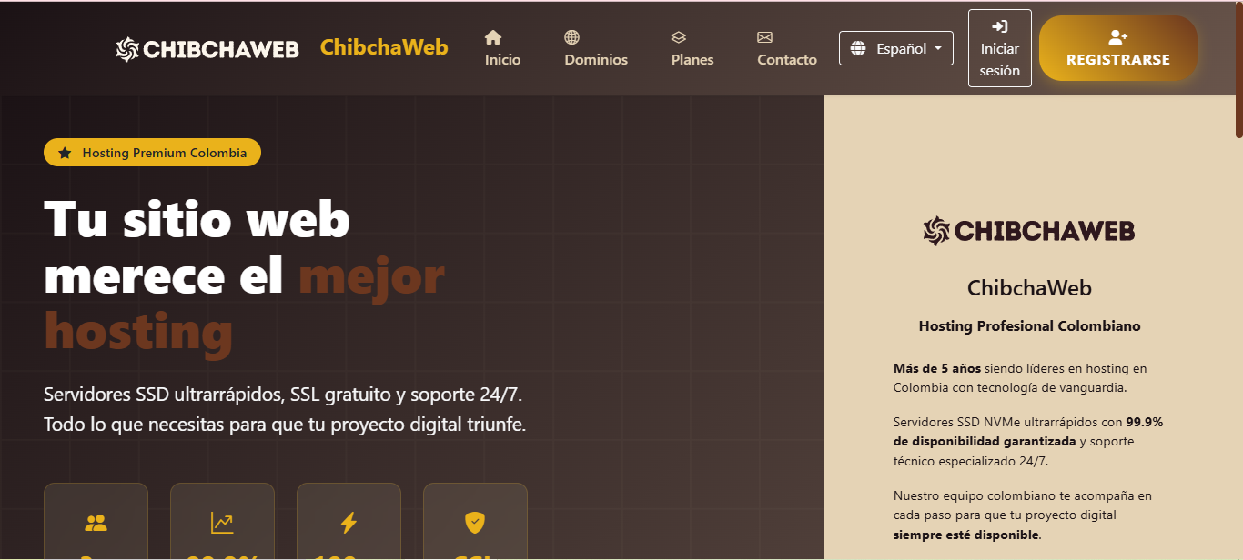
Figura No 1. Página principal de Chibcha Web y marcación del botón de registro.

Haciendo click izquierdo en el botón “Registrarse” se mostrará un formulario para registrarse cómo cliente en la parte inferior después del banner de Bienvenida, para observarlo bastará con dar Scroll hacia abajo para poder visualizarlo completamente.

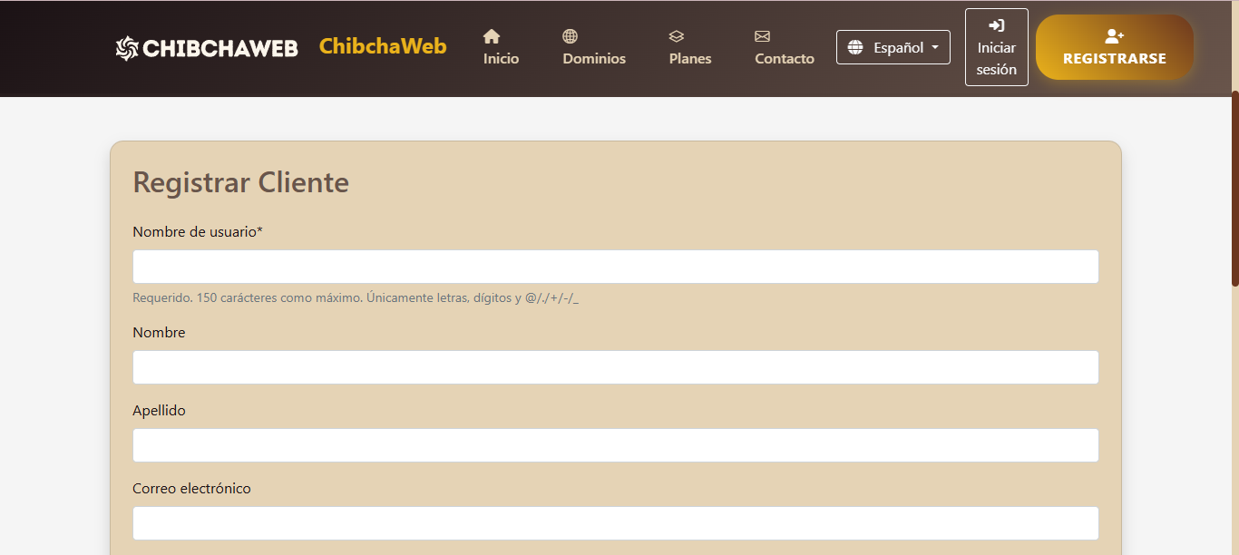
Figura No 2. Formulario de Registrar Cliente vacío parte 1.

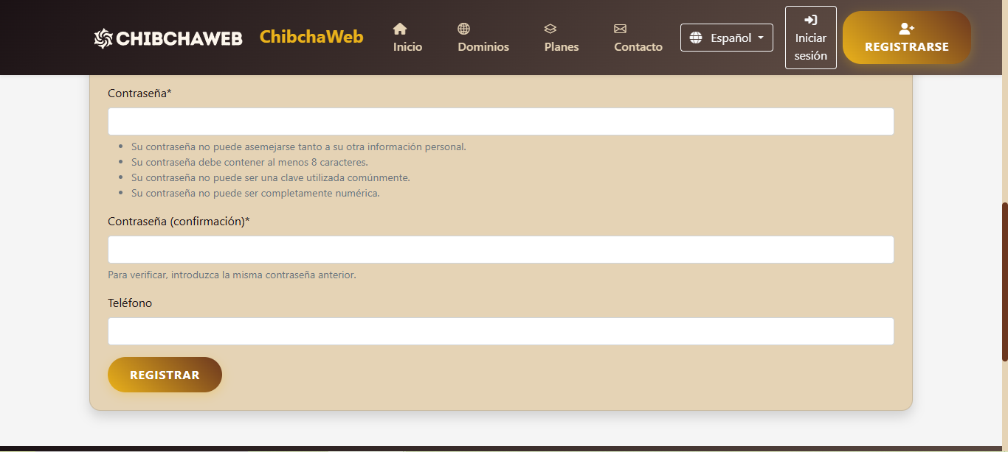
Figura No 3. Formulario de Registrar Cliente vacío parte 2.

El próximo paso a seguir será completar la información para iniciar sesión la cuál será:
- Nombre
- Apellido
- Correo Electrónico: El apartado de correo electrónico tiene validación por parte del sistema y no se podrá ingresar algún correo que no tenga la respectiva estructura.
- Contraseña: La contraseña a registrar deberá contener al menos 8 caracteres, de los cuales todos no pueden ser de tipo numérico, y estos no podrán asemejarse a la información personal.
- Contraseña(Confirmación)
- Teléfono: Se aceptarán únicamente valores numéricos en este campo y este será un valor opcional.

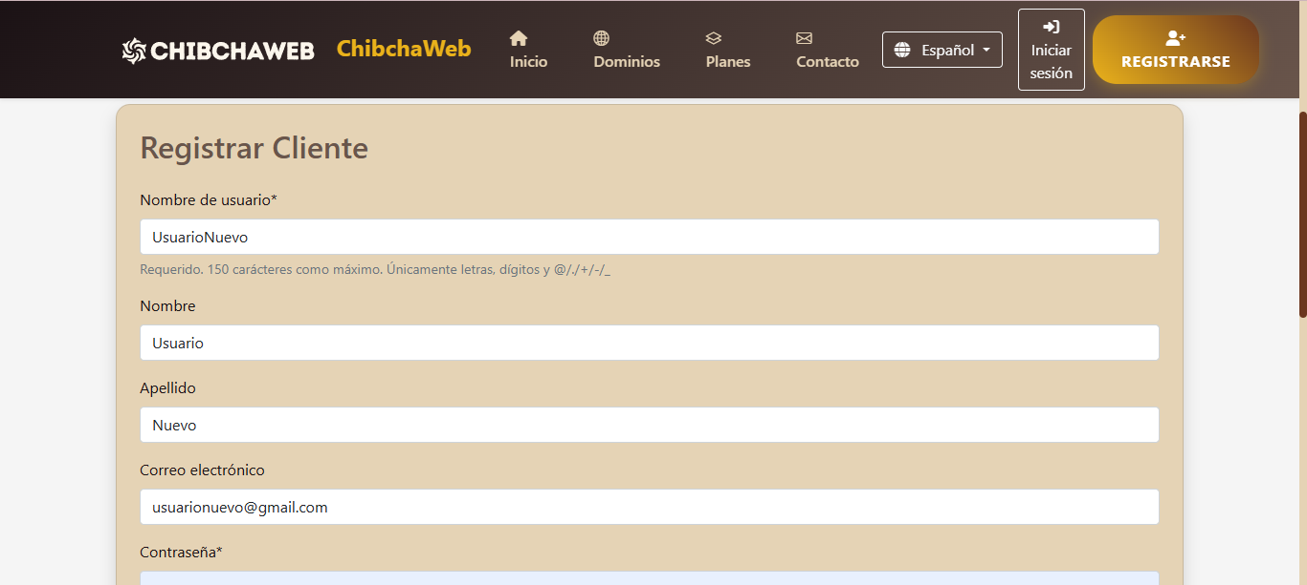
Figura No 4. Formulario de Registrar Cliente completado parte 1.
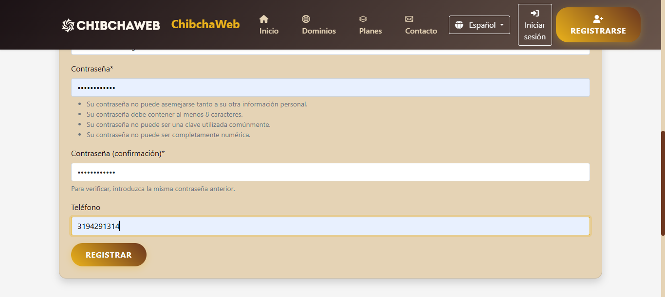
Figura No 5. Formulario de Registrar Cliente completado parte 2.

Una vez completada la información se procede a dar click izquierdo en el botón “Registrar”.


Figura No 6. Formulario de Registrar Cliente y marcación en el botón de registrar.
Una vez presionado el botón se le enviará un correo de confirmación para activar la cuenta como Cliente en ChibchaWeb y se redirigirá a una pestaña de registro exitoso.

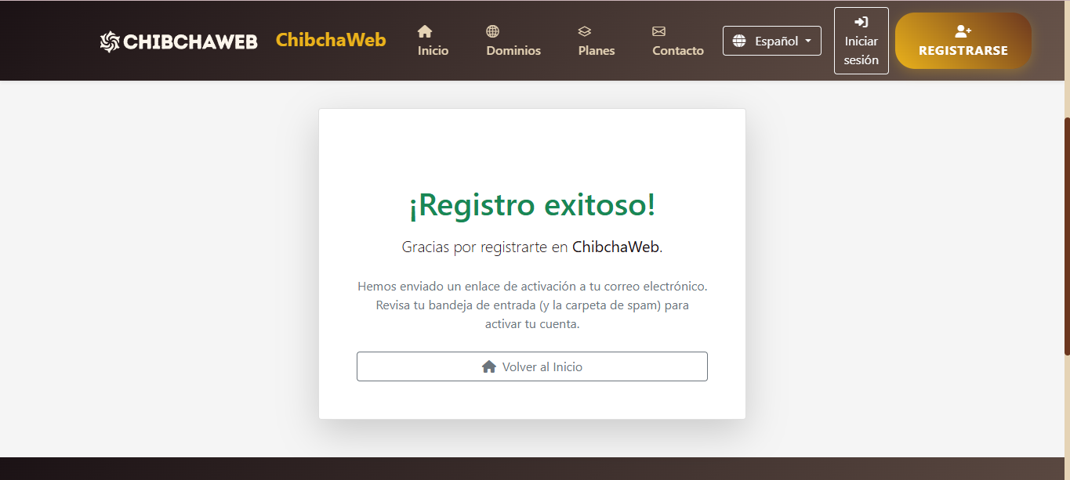
Figura No 7. Registro de clientes exitoso.

Registrar Usuario como Administrador
Para registrar usuario cómo administrador se iniciará en la página principal del perfil de administrador.

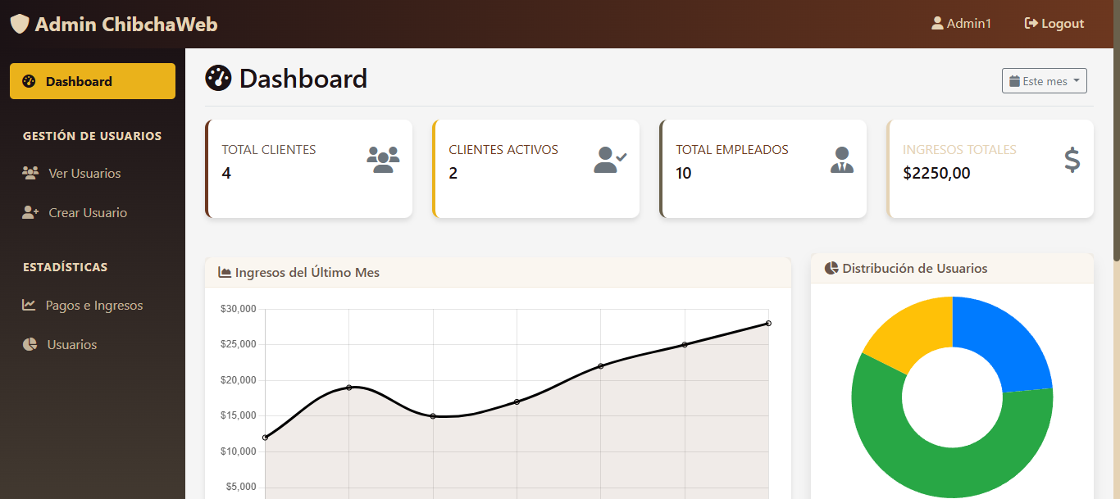
Figura No 8. Página principal de Administrador.

Una vez hecho lo anterior, se da click izquierdo en el botón ubicado en la barra lateral izquierda que tiene cómo nombre “Crear Usuario”
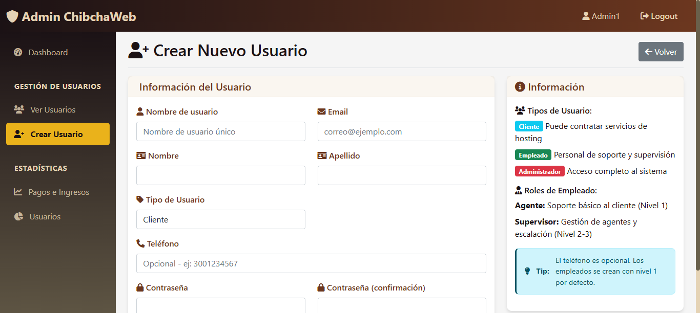

Figura No 9. Página principal de Administrador y marcador del botón de Crear Usuario.

Una vez presionado el botón se mostrará un formulario para llenar la información del usuario que se desea registrar por parte del administrador.
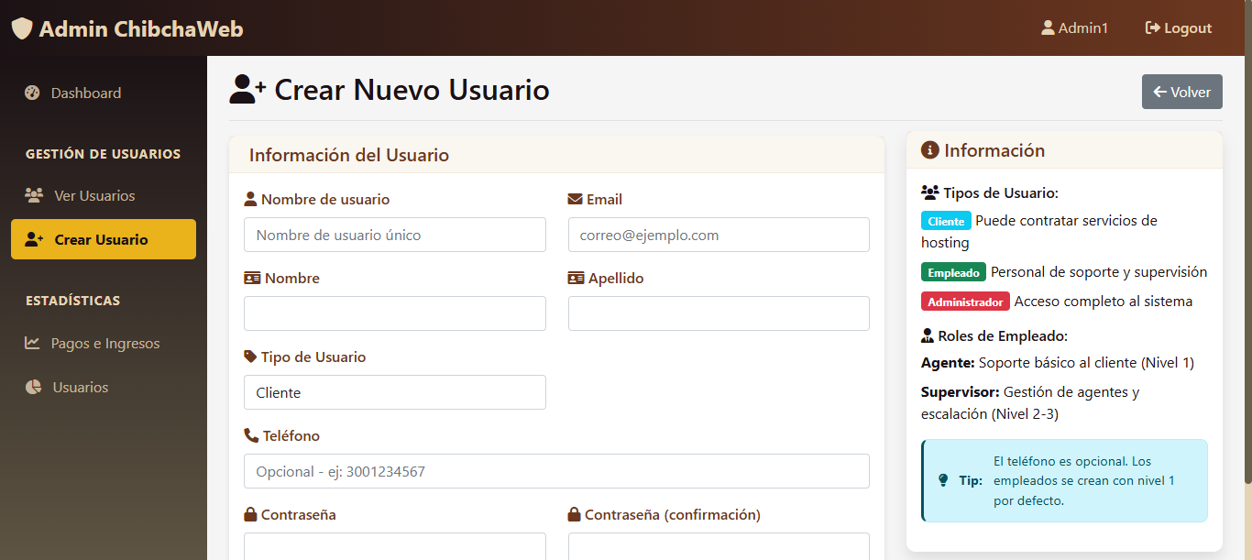
Figura No 10. Formulario para crear usuario dentro del perfil de administrador.

El paso a seguir después es completar la información del usuario que desea registrar. A diferencia del registro de usuario por parte de cliente externamente, el administrador podrá elegir el tipo de perfil que está registrando.
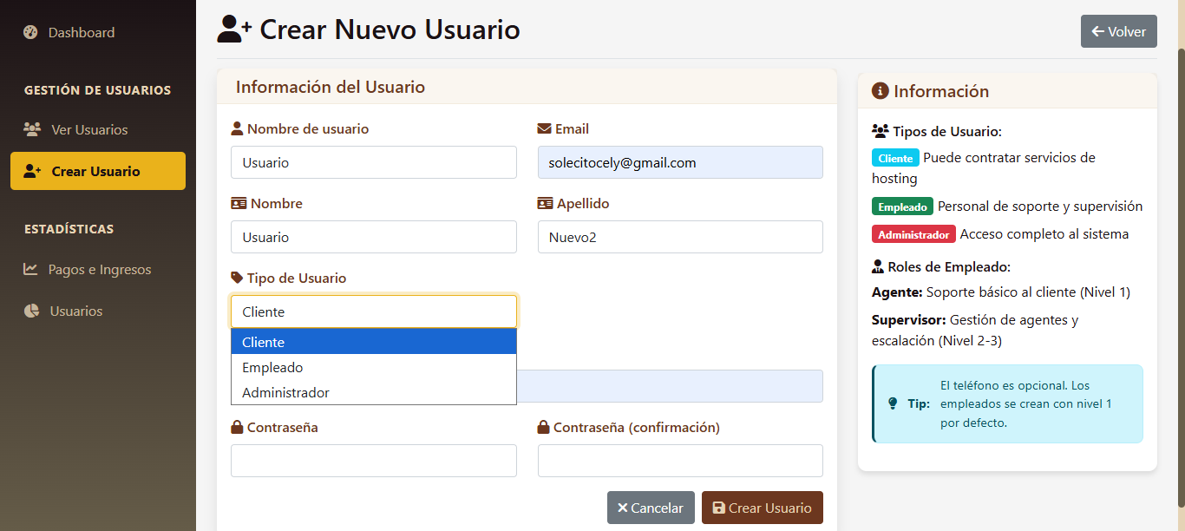
Figura No 11. Formulario para crear usuario dentro del perfil de administrador con los tipos de Usuarios que puede registrar el administrador.

En el caso de seleccionar Empleado en “Tipo de Usuario” se mostrará una opción adicional donde se podrá definir si el empleado que va a registrar es de tipo agente o supervisor.
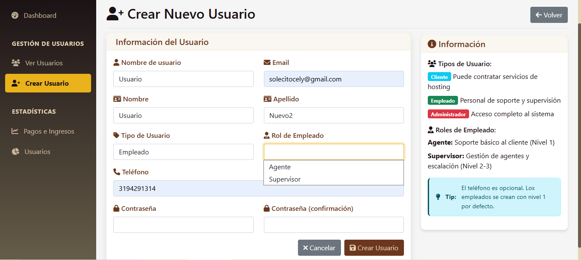
Figura No 12. Formulario para crear usuario dentro del perfil de administrador con los Roles de Empleado que puede registrar el administrador para un Empleado.

Una vez teniendo la información de registro lista, se procede a dar click izquierdo en el botón “Crear Usuario”.


Figura No 13. Formulario para crear usuario dentro del perfil de administrador y marcador en el botón “Crear Usuario”.

Después de haber seleccionada la opción “Crear Usuario” se registrará el Usuario y se redirigirá a “Ver Usuarios” donde se podrá verificar la correcta creación del usuario.
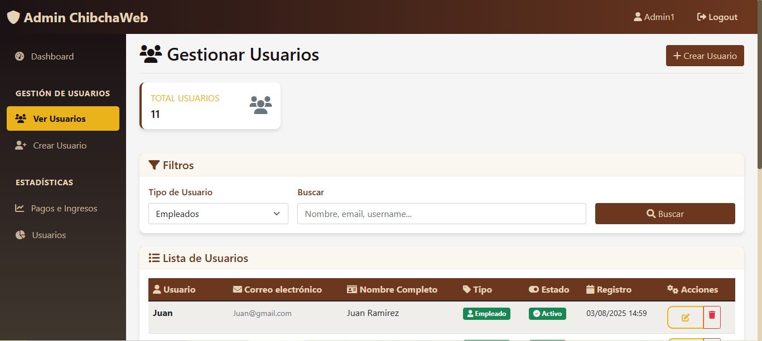
Figura No 14. Vista de Ver Usuarios una vez registrado un usuario desde administrador.

INICIAR SESIÓN
La funcionalidad de iniciar sesión permite a los usuarios autenticarse en la plataforma ChibchaWeb mediante sus credenciales personales (correo y contraseña). El sistema ChibchaWeb permite elegir el rol del usuario (administrador, supervisor, técnico, distribuidor o cliente) y le proporciona un formulario para acceso exclusivo a las funcionalidades correspondientes a su perfil.

Esta funcionalidad garantiza la seguridad y privacidad de los datos, restringiendo el acceso a las secciones del sistema según los permisos asignados. Además, permite mantener una trazabilidad adecuada de las acciones realizadas por cada usuario dentro de la plataforma.

Generalidades de Iniciar sesión
Para esta funcionalidad en primer lugar se encontrará la página principal de ChibchaWeb en la cual tendremos diversas opciones, entre ellas un botón de Iniciar Sesión.

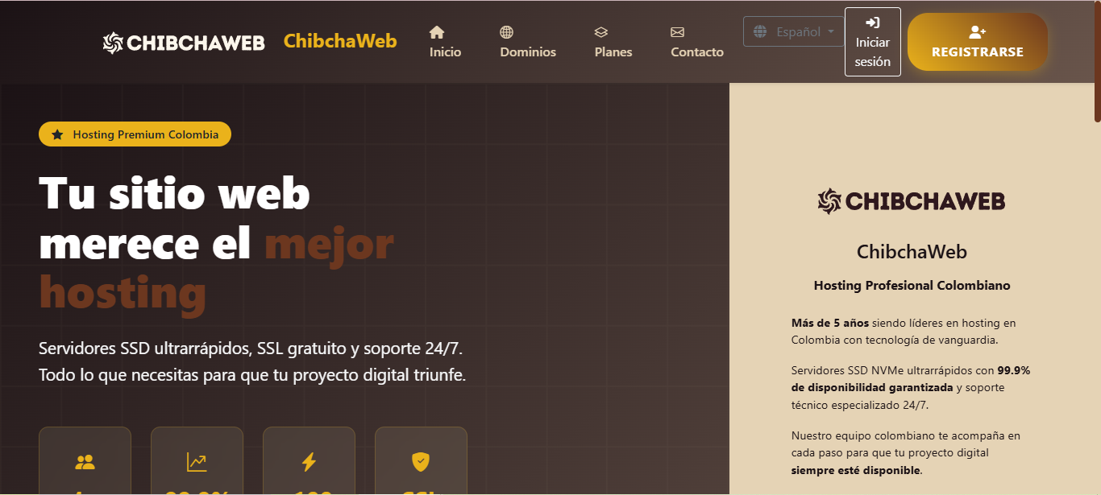
Figura No 15. Página principal de CibchaWeb y marcador en el botón “Iniciar Sesión”

Haciendo click izquierdo en el botón “Iniciar Sesión” se mostrará un formulario para iniciar sesión cómo este lo indica, el formulario cambiará según el usuario que desee ingresar.
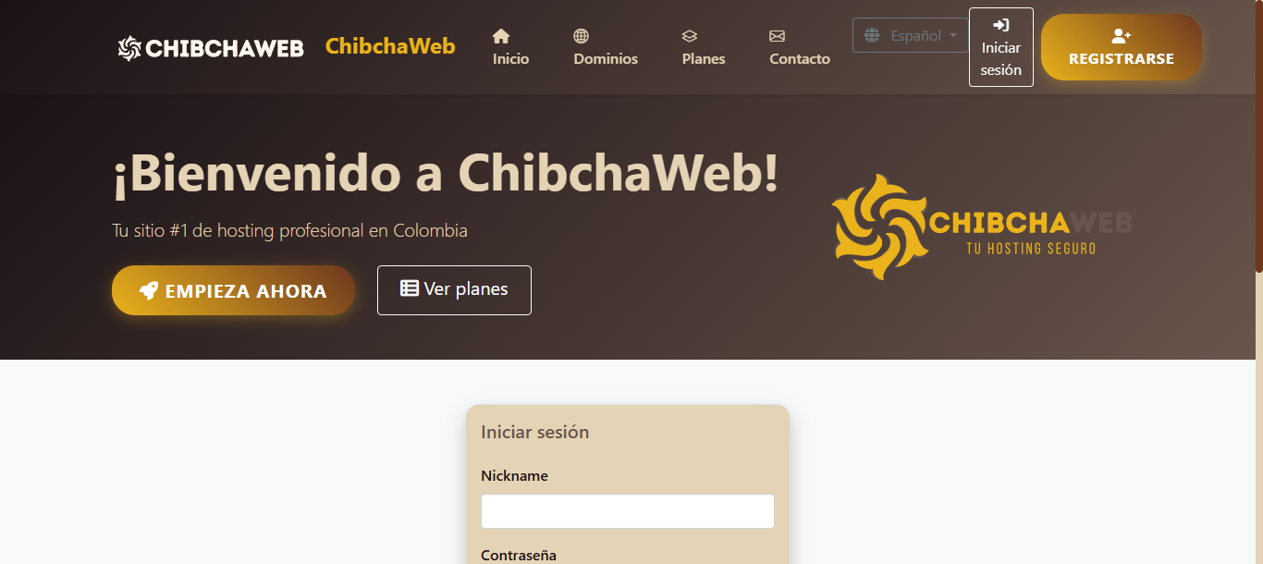
Figura No 16. Redirección a formulario de inicio de sesión de Cliente.

El formulario se encontrará en la parte inferior, después del banner de Bienvenida, bastará con dar Scroll hacia abajo para poder visualizarlo completamente.
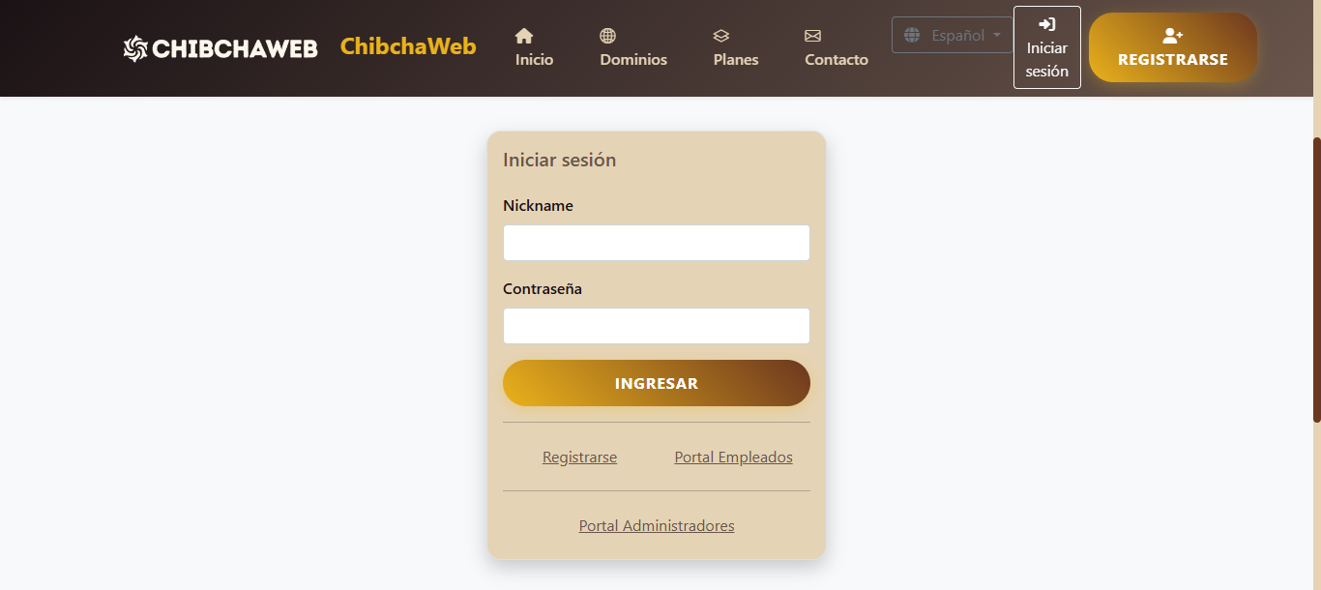
Figura No 17. Formulario vacío de inicio de sesión de Cliente.

Iniciar Sesión para Cliente/Distribuidor
En el caso de inicio de Sesión para Cliente solo bastará con realizar lo mencionado en la parte de “Generalidades de Iniciar Sesión", ya que este muestra primeramente el formulario de iniciar sesión para cliente. Continuando el paso a seguir será completar la información para iniciar sesión la cuál será Usuario y Contraseña.
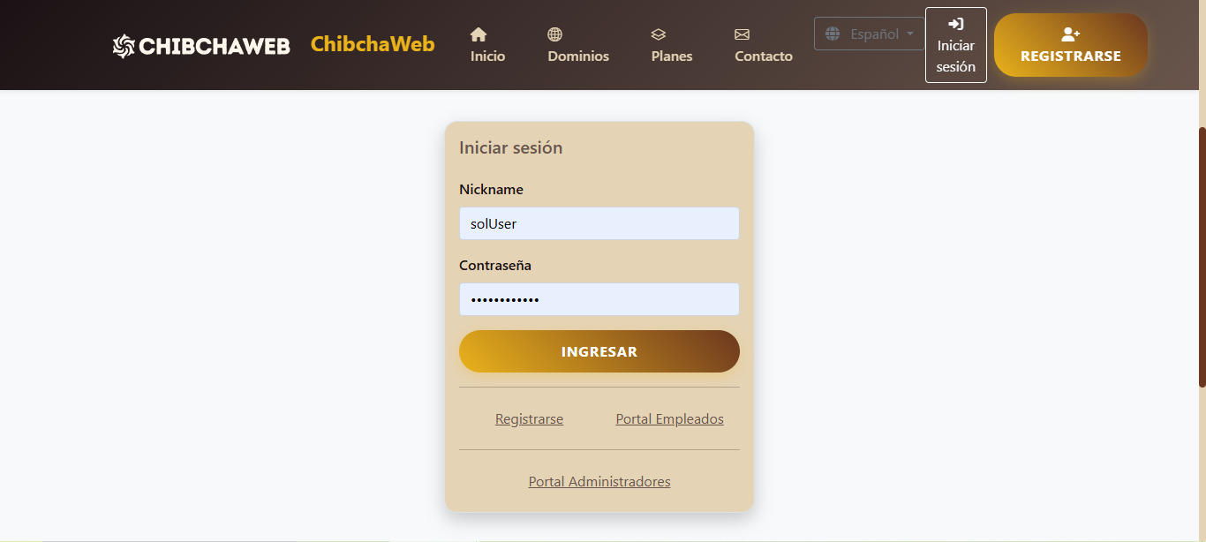
Figura No 18. Formulario completado de Inicio de Sesión de Cliente.

Una vez tenga la información del formulario se procede a dar click izquierdo en el botón “Ingresar”


Figura No 19. Formulario completado de Inicio de Sesión de Cliente y marcador en el botón ingresar.

Después de presionar el botón de “Ingresar” se mostrará la página principal del cliente.
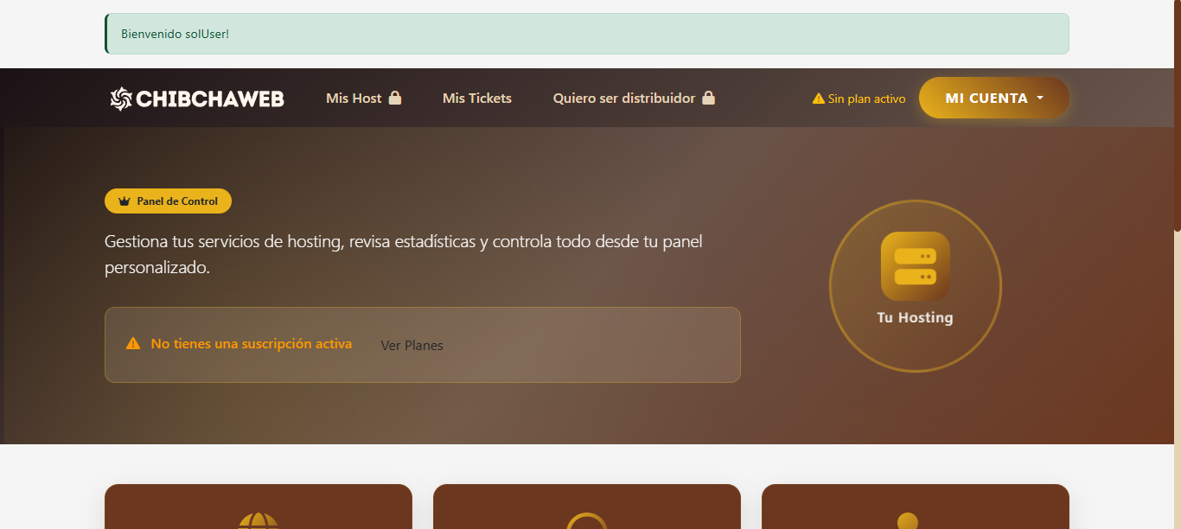
Figura No 20. Página provincial al iniciar sesión por parte del cliente.

Iniciar Sesión para Empleado
En el caso de empleado debido a que inicialmente se mostrará la opción de iniciar sesión para cliente se tendrá que dar click izquierdo en el link de Portal Empleados.

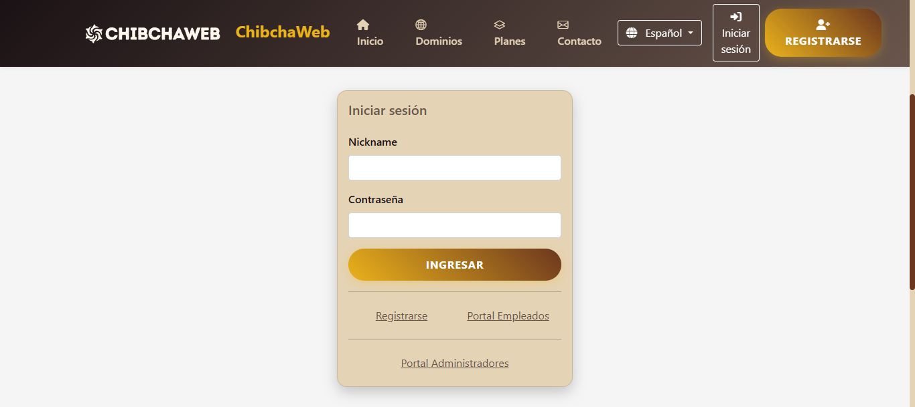

Figura No 21. Formulario de Inicio de Sesión de Cliente y marcador en el link “Portal Empleados”.

Una vez seleccionado el Portal de Empleados, se redirigirá a un login para los empleados, donde se ingresarán los datos.

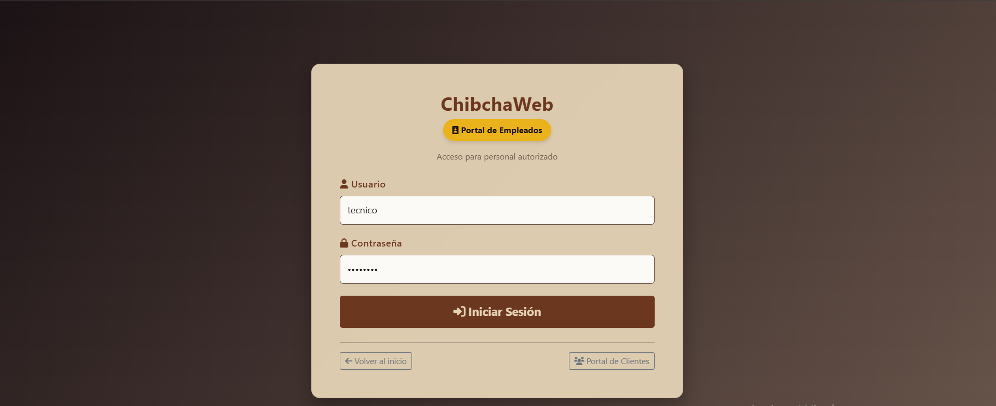
Figura No 22. Formulario de Inicio de Sesión de Empleados”.

Ingresados los datos, el sistema verifica las credenciales y da acceso al dashboard de los empleados.

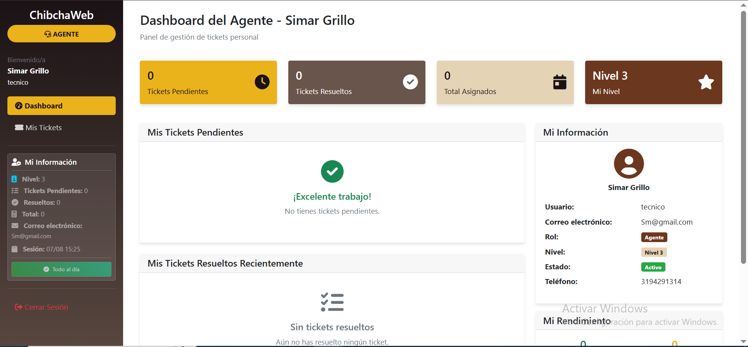
Figura No 23. Dashboard Empleados”.

Iniciar Sesión para Administrador
En el caso de los administradores, se deberá seleccionar la opcion de “Portal Administradores” en el cual se le mostrará un login para ingresar las credenciales.
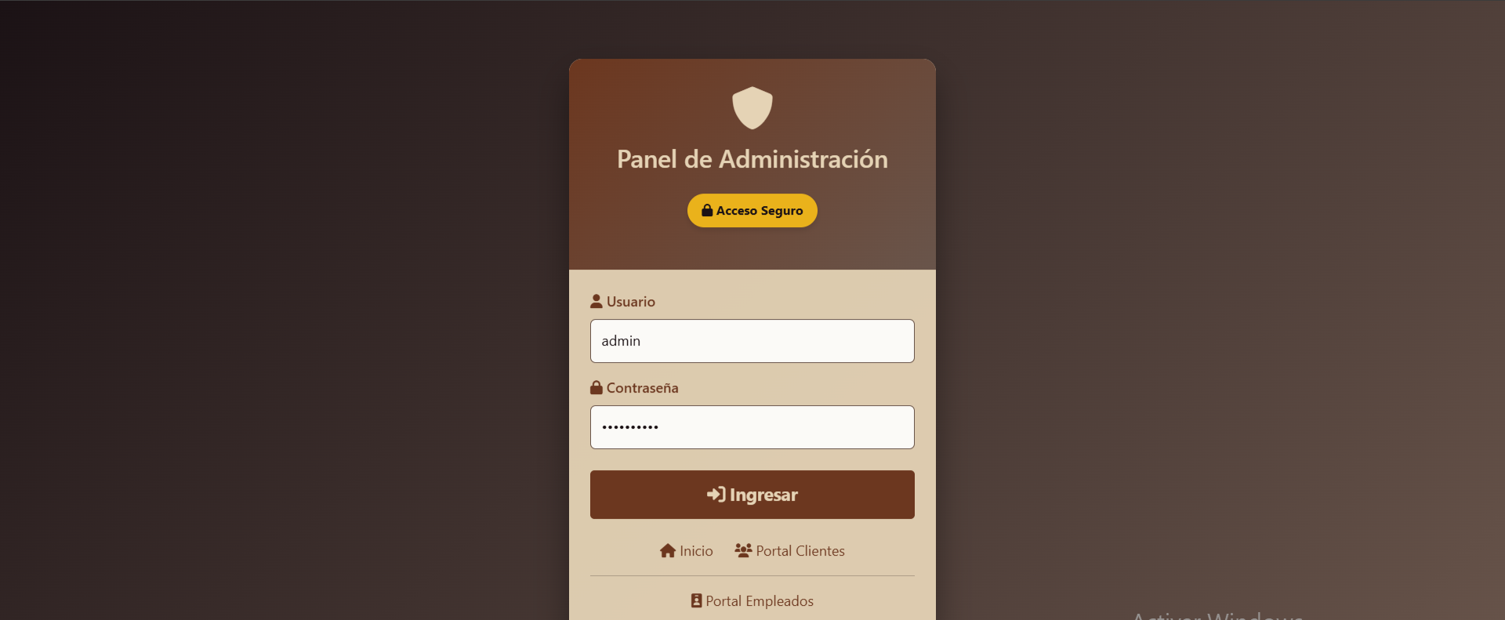
Figura No 24. Formulario de Inicio de Sesión de Administradores”.

Ingresados los datos, el sistema verifica las credenciales y da acceso al dashboard de los administradores.

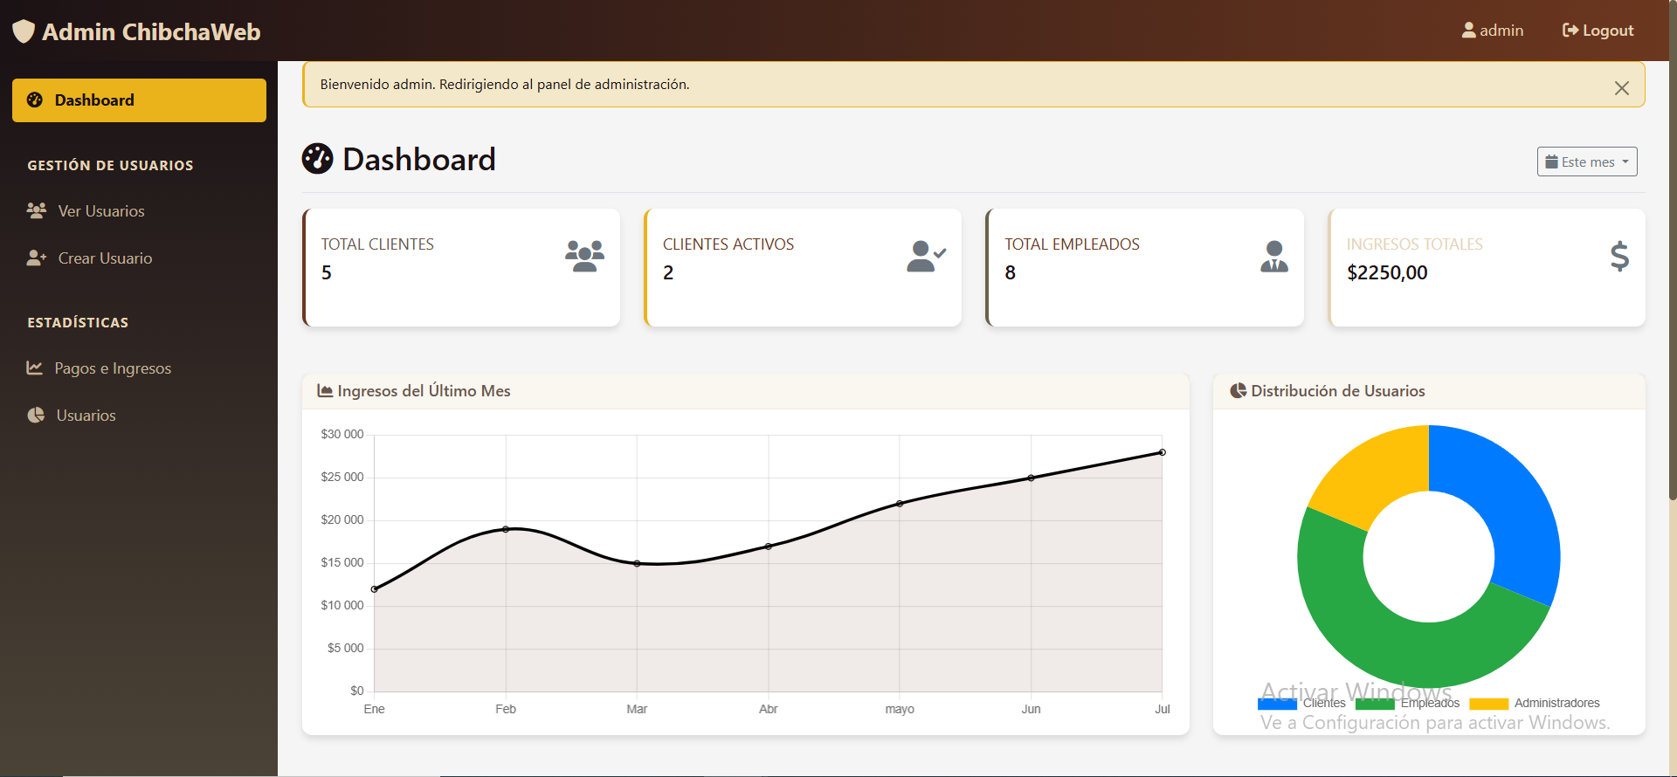
Figura No 25. Dashboard Administradores”.

CERRAR SESIÓN
La funcionalidad de cerrar sesión permite a los usuarios finalizar de forma segura su sesión activa dentro de la plataforma ChibchaWeb. Esta acción garantiza que la información de la cuenta del usuario quede protegida y que ningún tercero pueda acceder a su panel sin autenticación posterior.
Al cerrar sesión, el sistema invalida la sesión actual y redirige al usuario a la página de inicio, asegurando el cierre completo de accesos temporales y datos almacenados en caché. Esta funcionalidad es esencial para preservar la confidencialidad, especialmente en dispositivos compartidos o de uso público, y forma parte de las buenas prácticas de seguridad dentro de la plataforma.

Cerrar sesión para Cliente/Distribuidor
En la pestaña “Mi Cuenta” desde la vista de home, selecciona la opción de “Cerrar Sesión” y terminará la sesión.
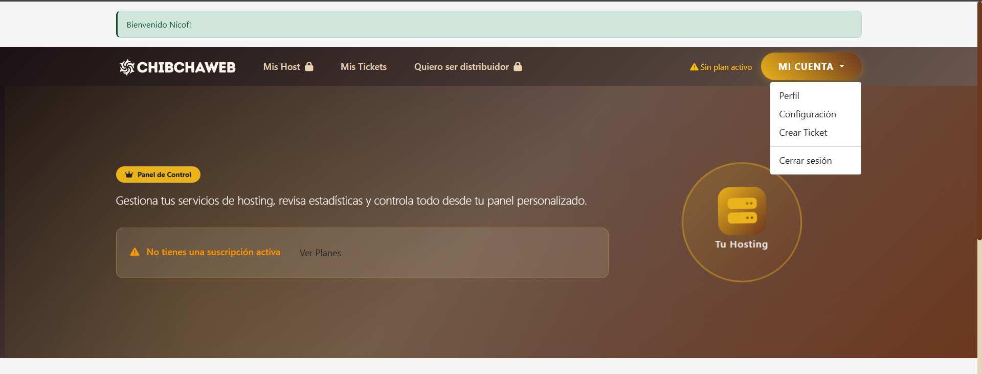

Figura No 26. “Cerrar sesión para Cliente/Distribuidor”.

Cerrar sesión para Empleado
En la parte derecha del menú, abajo de mi información, desde la ventana de Dashboard, selecciona la opción “Cerrar Sesión” y se terminará la sesión.


Figura No 27. “Cerrar sesión para Empleado”.

Cerrar sesion para Administrador
En la parte superior derecha, desde la ventana de Dashboard, selecciona la opción “Logout” y se terminará la sesión.


Figura No 28. Página principal de Administrador con marcador en Dashboard

EDITAR INFORMACIÓN
La funcionalidad de editar información personal permite a los usuarios actualizar sus datos registrados en la plataforma ChibchaWeb, tales como nombre, correo electrónico, número de teléfono y dirección.
Desde la sección de configuración o perfil, el usuario puede acceder a su información actual y modificarla según sea necesario. Una vez realizados los cambios, el sistema valida los datos ingresados y guarda las actualizaciones en la base de datos, mostrando una notificación de confirmación.
Esta funcionalidad asegura que los datos del usuario se mantengan actualizados y precisos, lo cual es fundamental para la correcta comunicación, facturación y gestión de los servicios contratados. Además, contribuye a la integridad de la información en el sistema.

Editar Información para Clientes/Distribuidores
En la ventana de home, una vez ya logueado, se dirige a la pestaña de mi cuenta y le da a la opción de configuración.
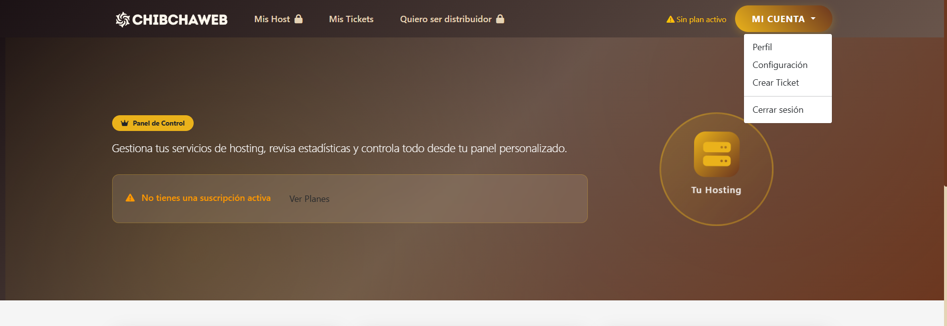Figura No 29. “Configuración de la cuenta”.

Luego lo redirige a la parte de configuración, donde se encuentra la opción de “editar”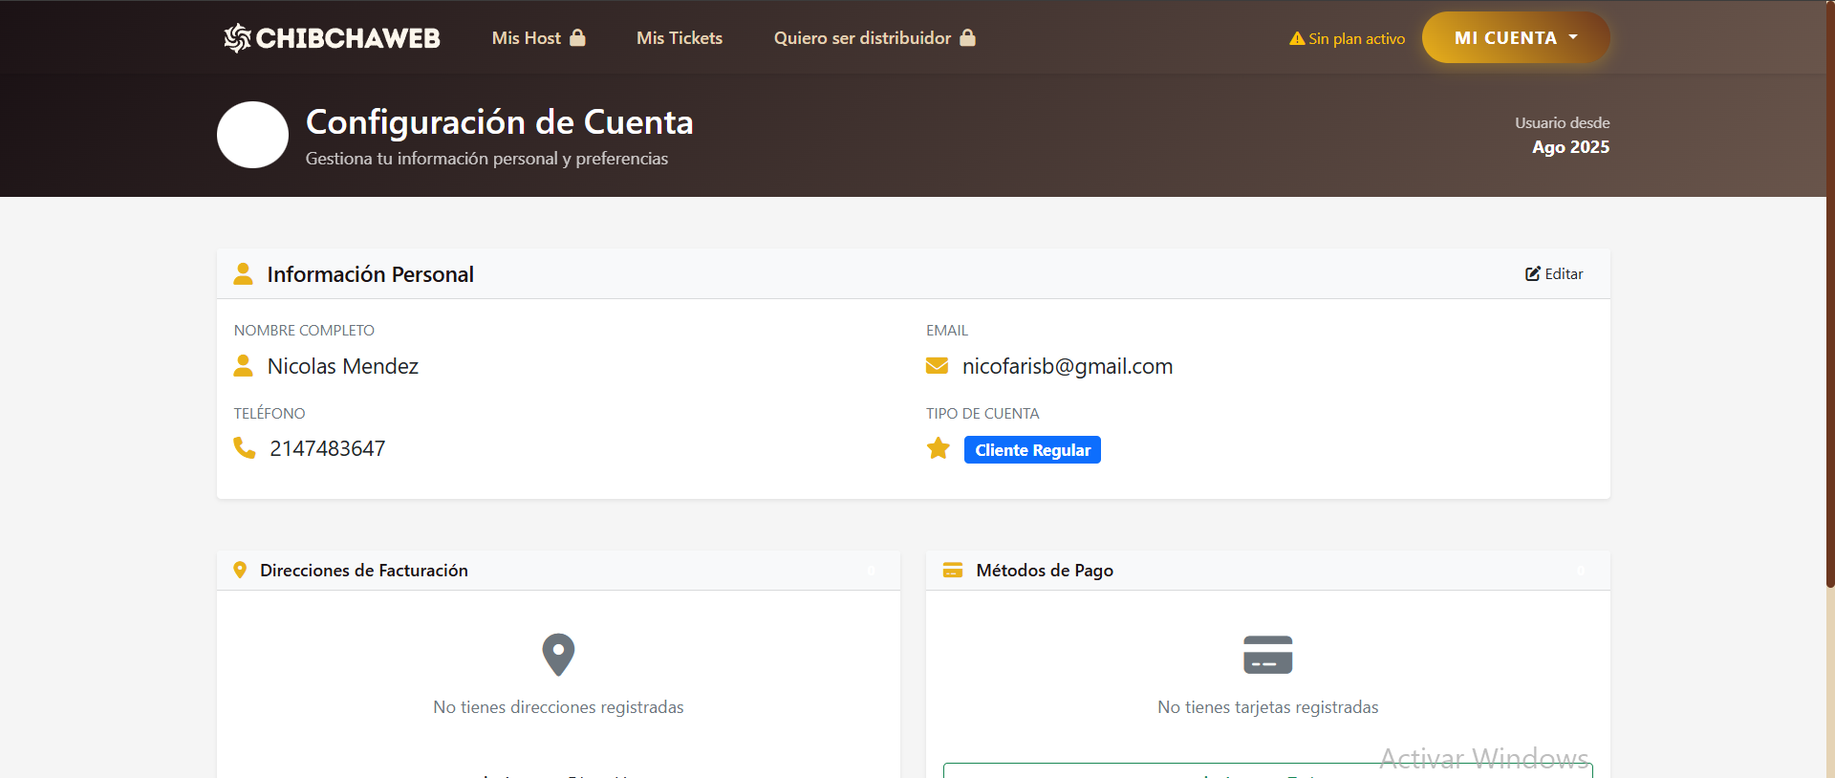

Figura No 30. “Editar Información para Clientes/Distribuidores”.
Una vez seleccionada la opción , se abre un formulario con la información de la cuenta, y los campos posibles a editar.
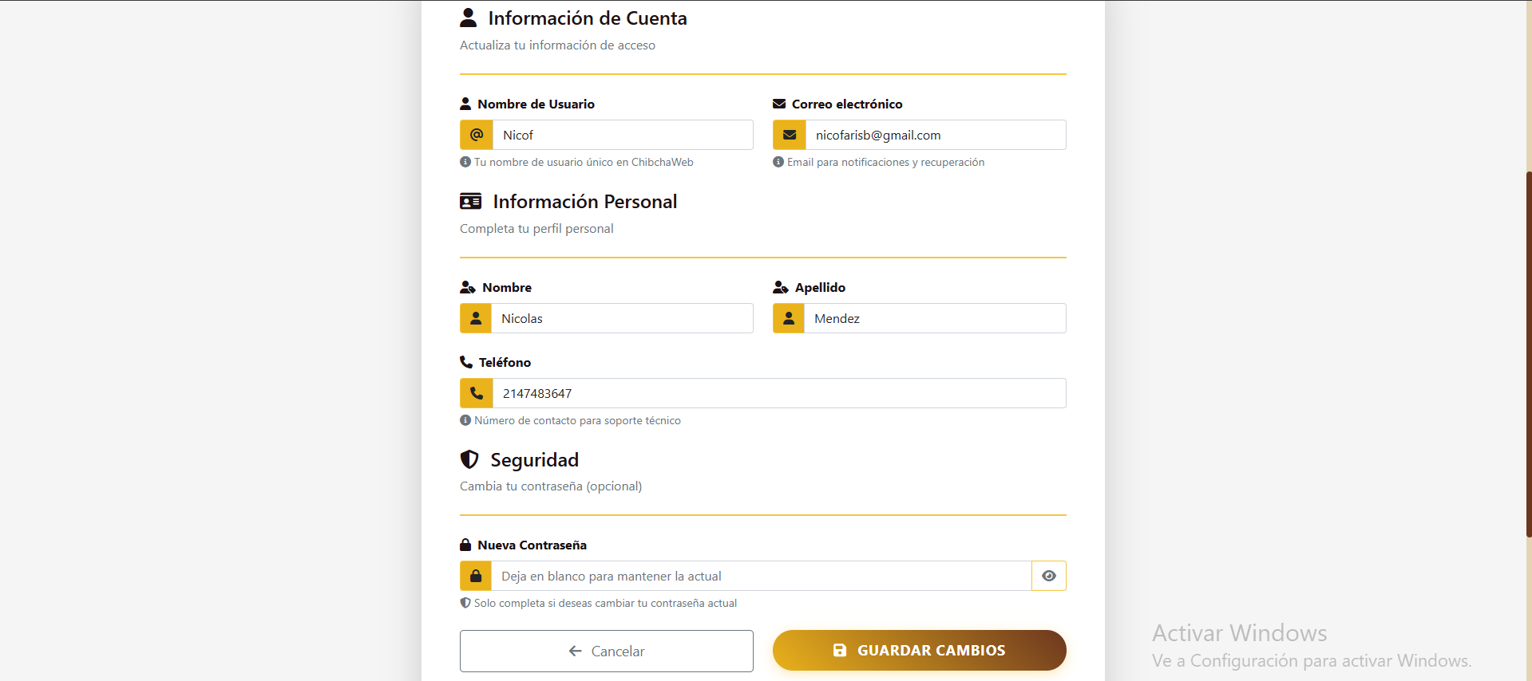Figura No 31. “Formulario con la información de la cuenta”.

Editar Información para Empleados y Administradores
Para los empleados y los administradores, esta opción de editar la información , solo se encuentra disponible para el rol de Administrador, donde este puede cambiar la información de cualquier usuario registrado. Para hacerlo, una vez logueado en el portal de administradores, selecciona en el menú de la izquierda, la opción de “Ver Usuarios”.
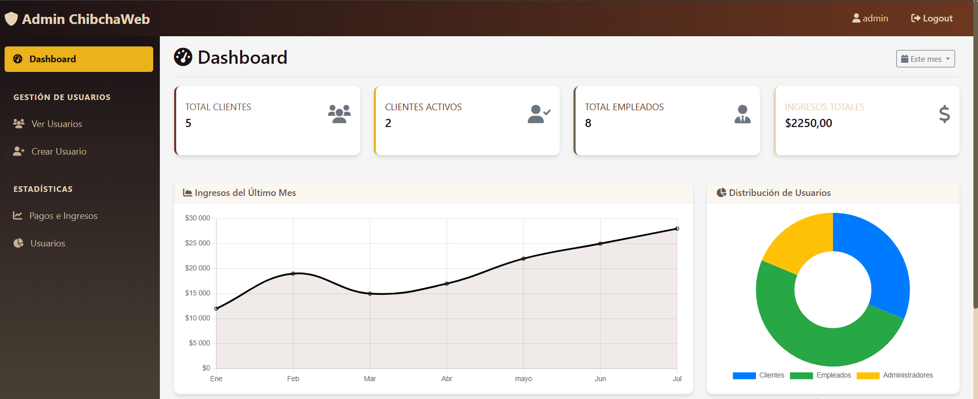Figura No 32. “Ver Usuarios en el portal de administrador”.

Seleccionada la opción se va a desplegar una tabla con la lista de usuarios registrados en el sistema. Al final de cada fila se encuentra la opción de “Editar”

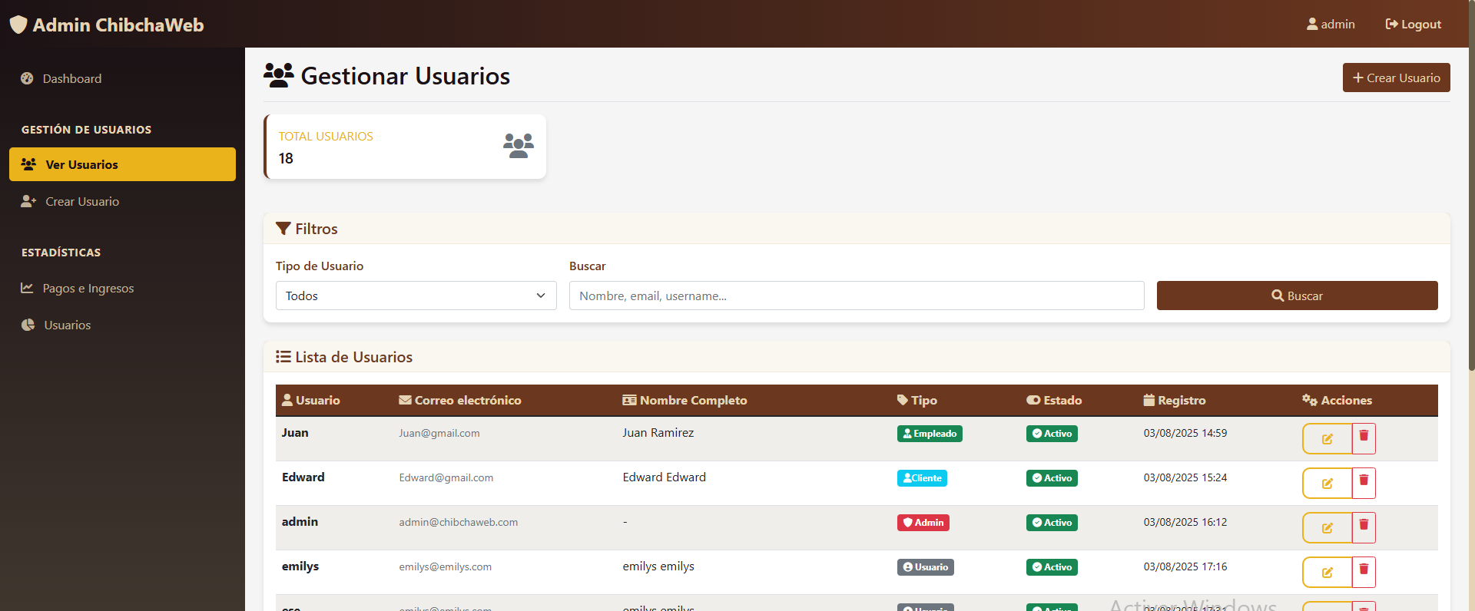

Figura No 33. “Lista de usuarios registrados”.

Una vez seleccionada la opción , se abre un formulario con la información del usuario seleccionado, y los campos posibles a editar.

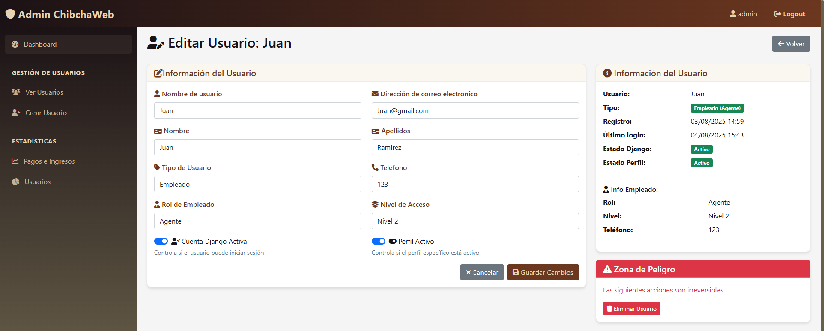Figura No 33. “Formulario con la información del usuario seleccionado”.

FUNCIONALIDADES POR ROL

CLIENTE

Agregar Direccion de Facturacion
Para cualquier compra que se vaya a realizar en la plataforma , se requiere de una direccion de facturacion , para lo cual el cliente deberá registrarla en la parte “configuración” en la pestaña de “mi cuenta”


Figura No 34. “Configuración de la cuenta Cliente”.

Se le mostrará la ventana de configuración de cuenta y en la parte de abajo , se encuentra la sección de Direcciones de Facturación, donde seleccionará la opción de Agregar Dirección.

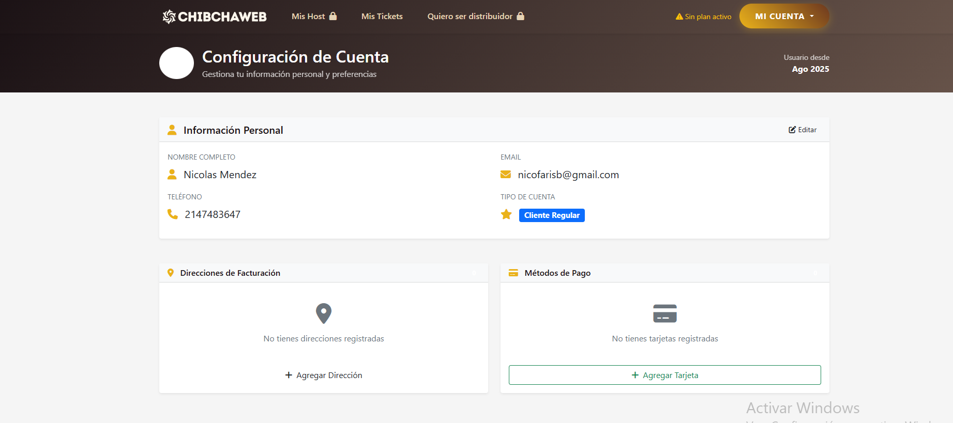

Figura No 35. “Secciones para agregar direcciones y métodos de pago”.

Se le mostrará un formulario con datos a registrar como lo son, la Dirección Completa, la cual verifica que la dirección corresponde al país seleccionado y también un código postal. Luego de diligenciados los datos, hacer clic en guardar datos para que queden registrados.
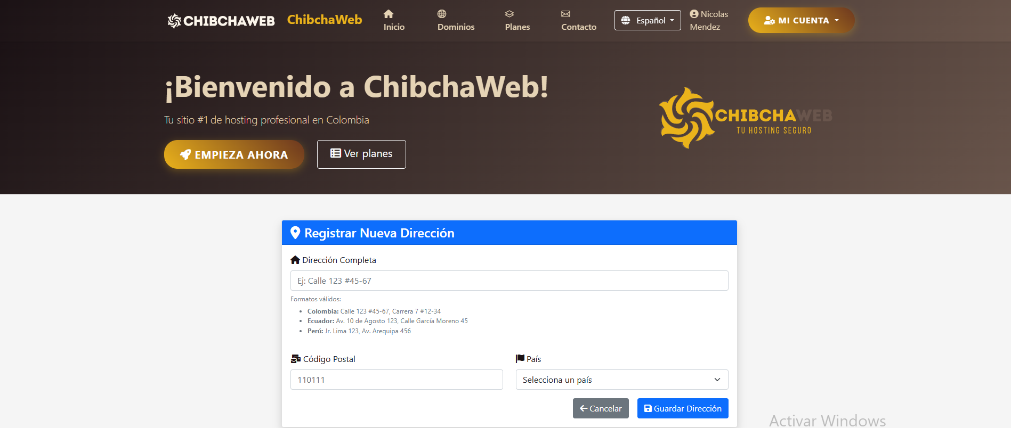

Figura No 36. “Formulario Registrar Direccion”.

Agregar Método de Pago
Para cualquier compra que se vaya a realizar en la plataforma , se requiere también de un método de pago, para lo cual el cliente deberá registrarla en la parte “configuración” en la pestaña de “mi cuenta”
Figura No 37. “Configuración de la cuenta Cliente”.

Se le mostrará la ventana de configuración de cuenta y en la parte de abajo , se encuentra la sección de Metodos de Pago, donde seleccionará la opción de Agregar Tarjeta.



Figura No 38. “Vista Configuración de Cuenta”.

Se le mostrará un formulario con datos a registrar como lo son, el número de la tarjeta, nombre del titular, fecha de expiración y el CVV. Luego de diligenciados los datos, hacer clic en guardar tarjeta para que queden registrados.

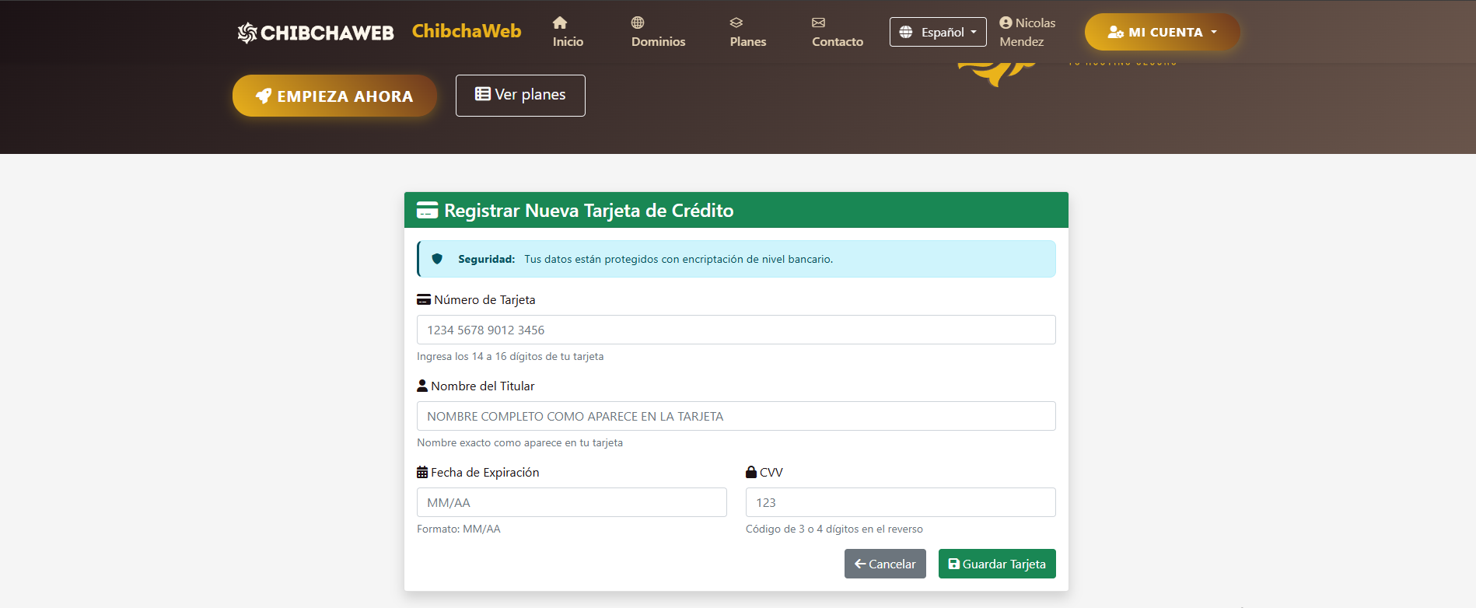

Figura No 39. “Guardar datos diligenciados”.

Suscribirse/Obtener plan
Para comenzar a utilizar los servicios ofrecidos por ChibchaWeb, el cliente deberá de tener una suscripción activa, para lo cual, una vez logueado el cliente, selecciona perfil , en la pestaña de “Mi Cuenta”


Figura No 40. “Configuración de la cuenta Cliente”.

Nos mostrará la información personal y en la derecha una sección de “Mi Plan” en donde seleccionaremos la opción de “obtener plan”
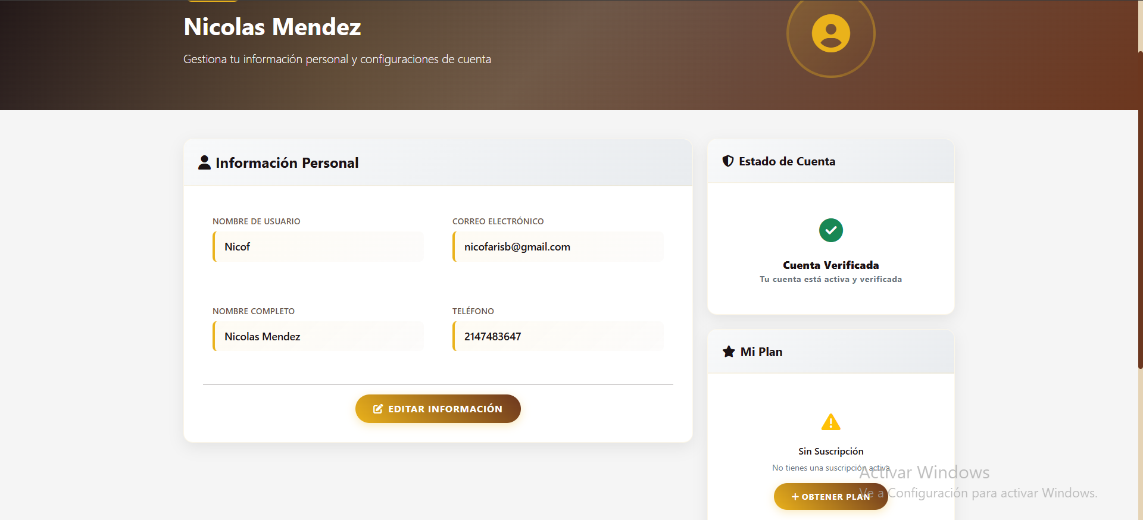

Figura No 41. “Vista Mi Perfil”.

Seleccionada la opción , nos abre un proceso de compra donde primero tendremos que elegir una Modalidad de Pago que vendría siendo los periodos de suscripción (mensual, anual , semestral).
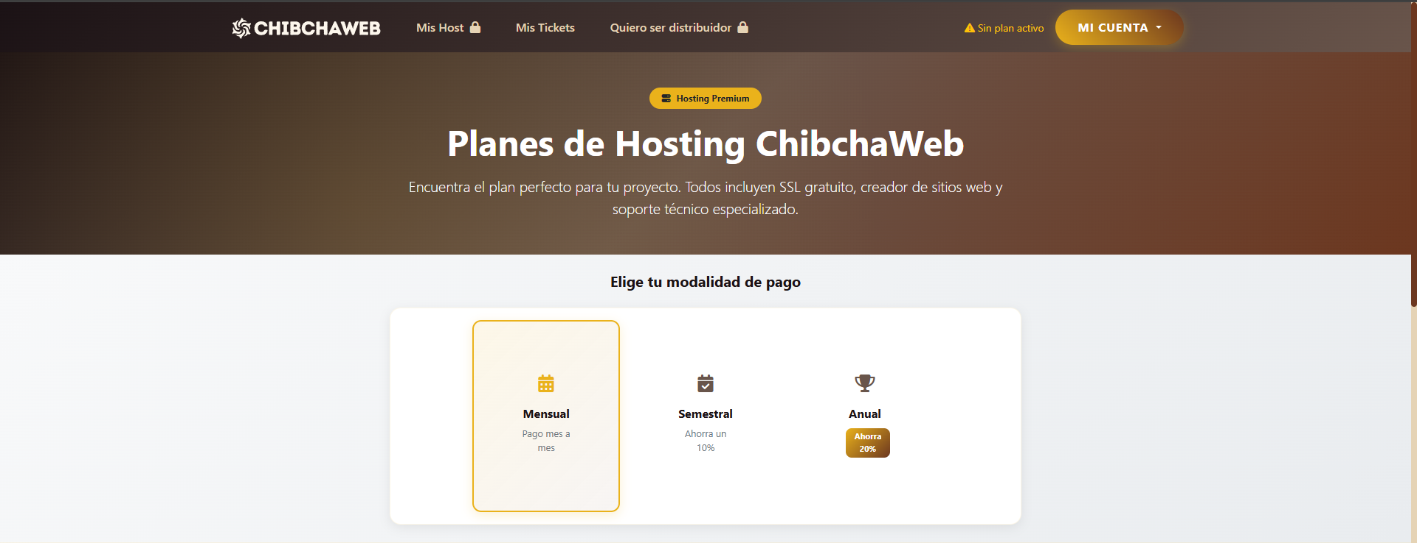
Figura No 42. “Selección Modalidad de Pago”.

Luego, más abajo en la misma ventana, seleccionamos el plan deseado.
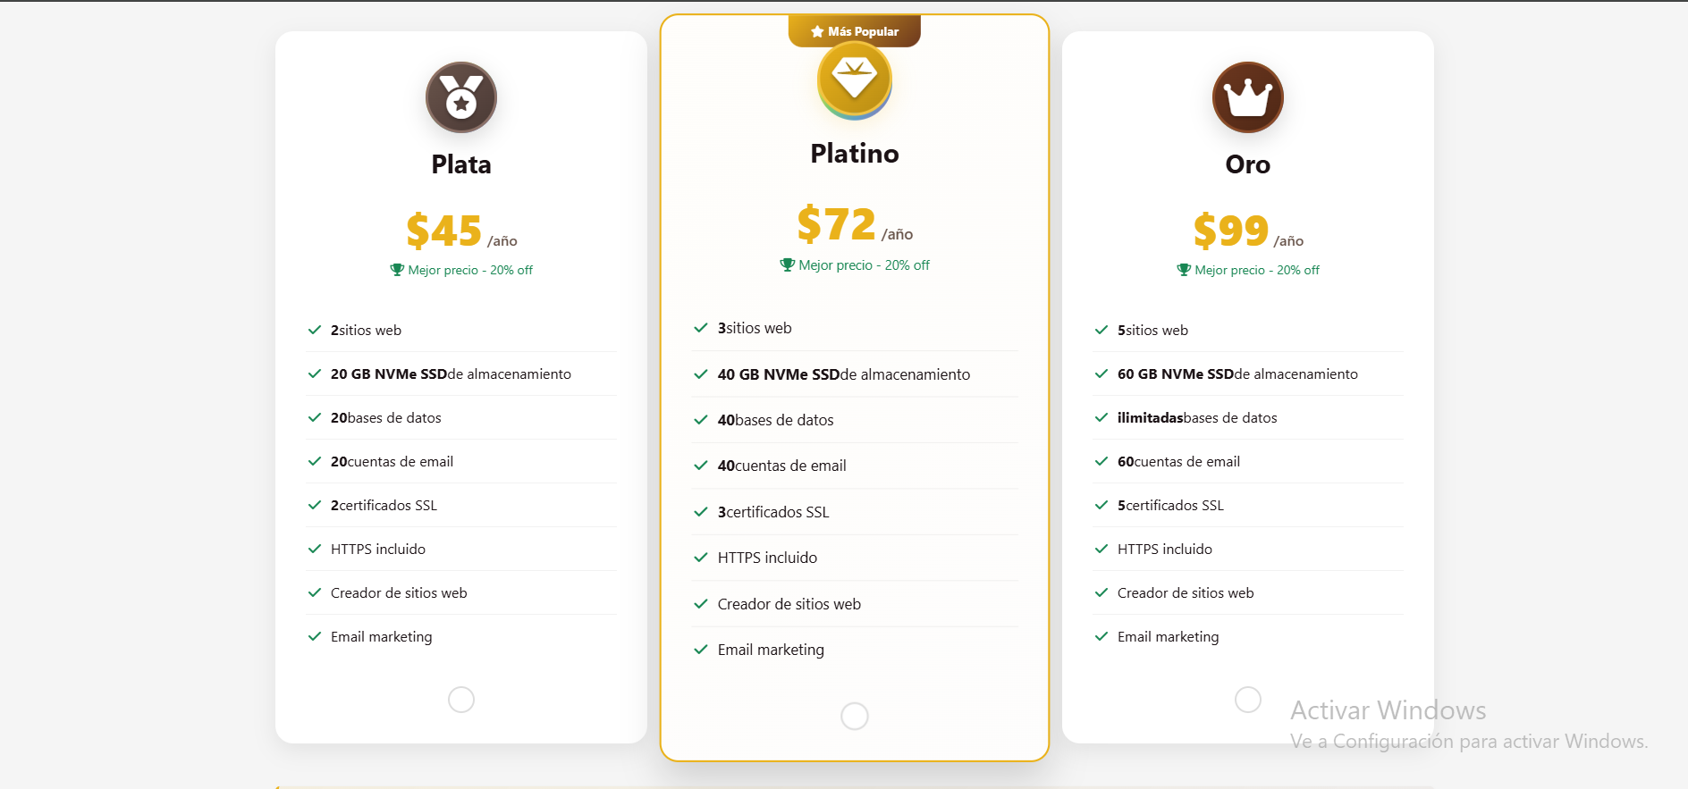
Figura No 43. “Ventana de selección de plan”.

Y continuamos con el proceso de compra.
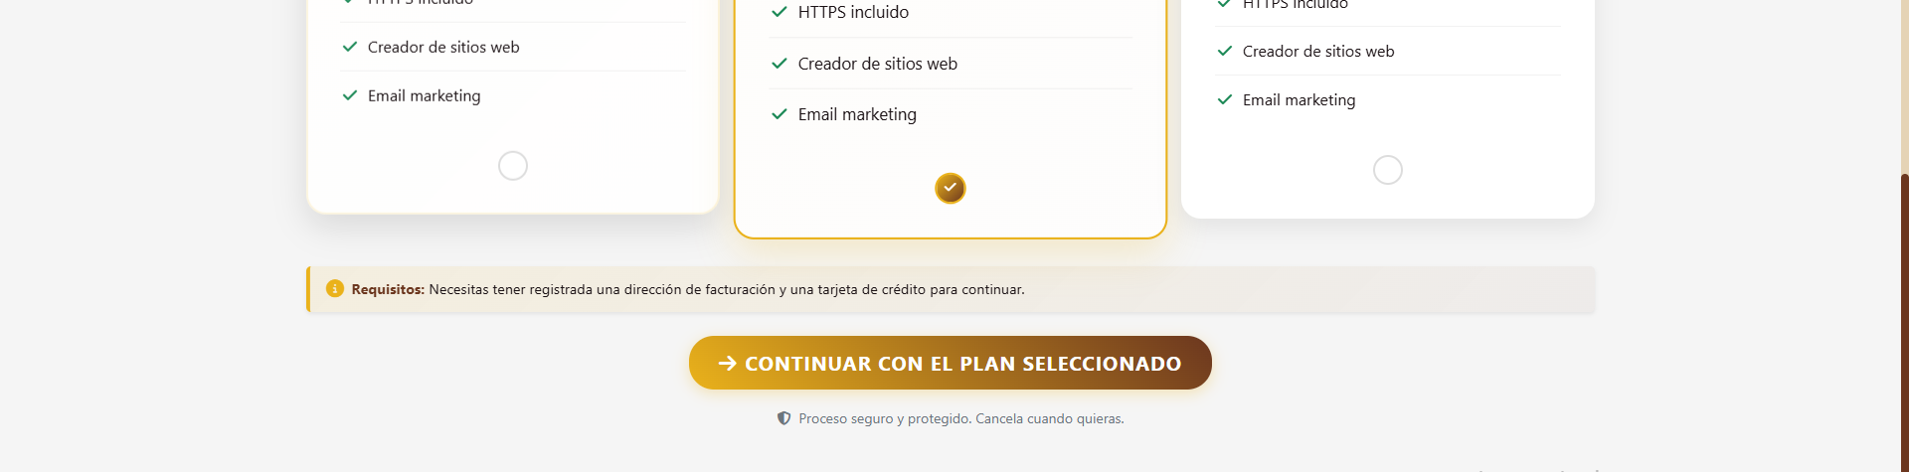

Figura No 44. “Botón para seleccionar el plan”.

(Si no ha registrado una dirección de facturación, abrirá el formulario correspondiente, al igual que si no se ha registrado un método de pago).

Luego se nos muestra la información de pago de la compra donde podremos cambiar o agregar una dirección de facturación y también el método de pago. Continuamos con el resumen.
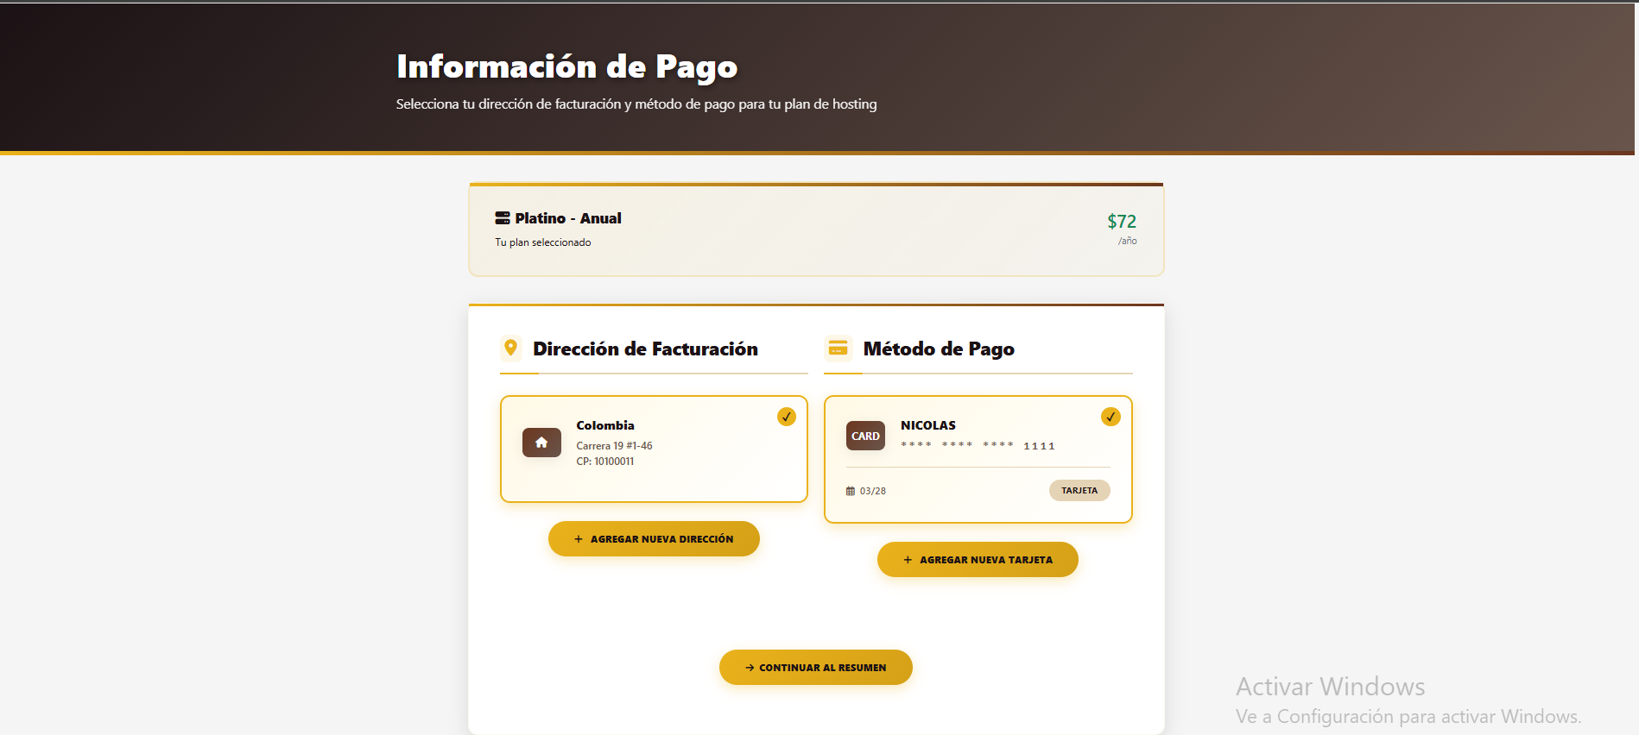

Figura No 45. “Vista Información de Pago”.

En el resumen nos muestra ya los datos finales para la facturación de la compra donde podemos darle finalmente a confirmar y pagar.

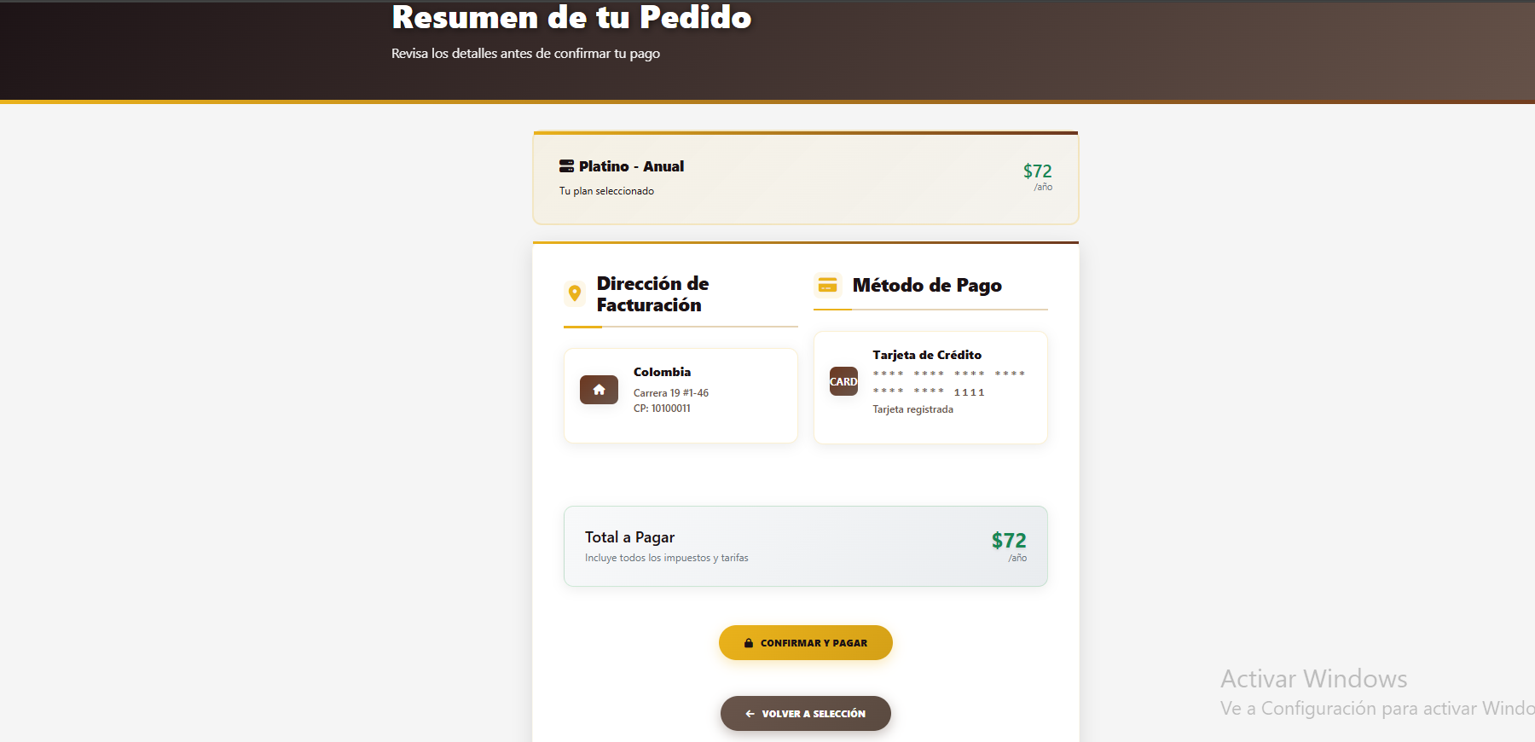

Figura No 46. “Vista de Resumen de Pedido”.

Finalmente nos muestra una pantalla con un mensaje de éxito y resumen de la compra y la suscripción quedará activada para la cuenta.
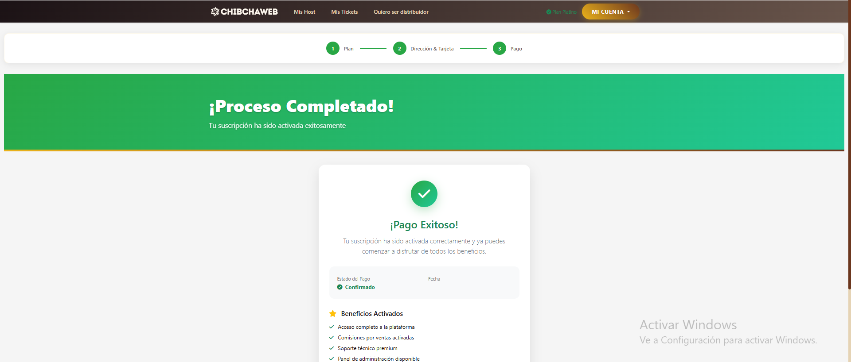
Figura No 47. “Pago exitoso”.

Mis Hosts
Con una suscripción activa (sabremos que tenemos una suscripción activa al iniciar la sesión), seleccionaremos la opción de “Mis Hosts” en la ventana principal.

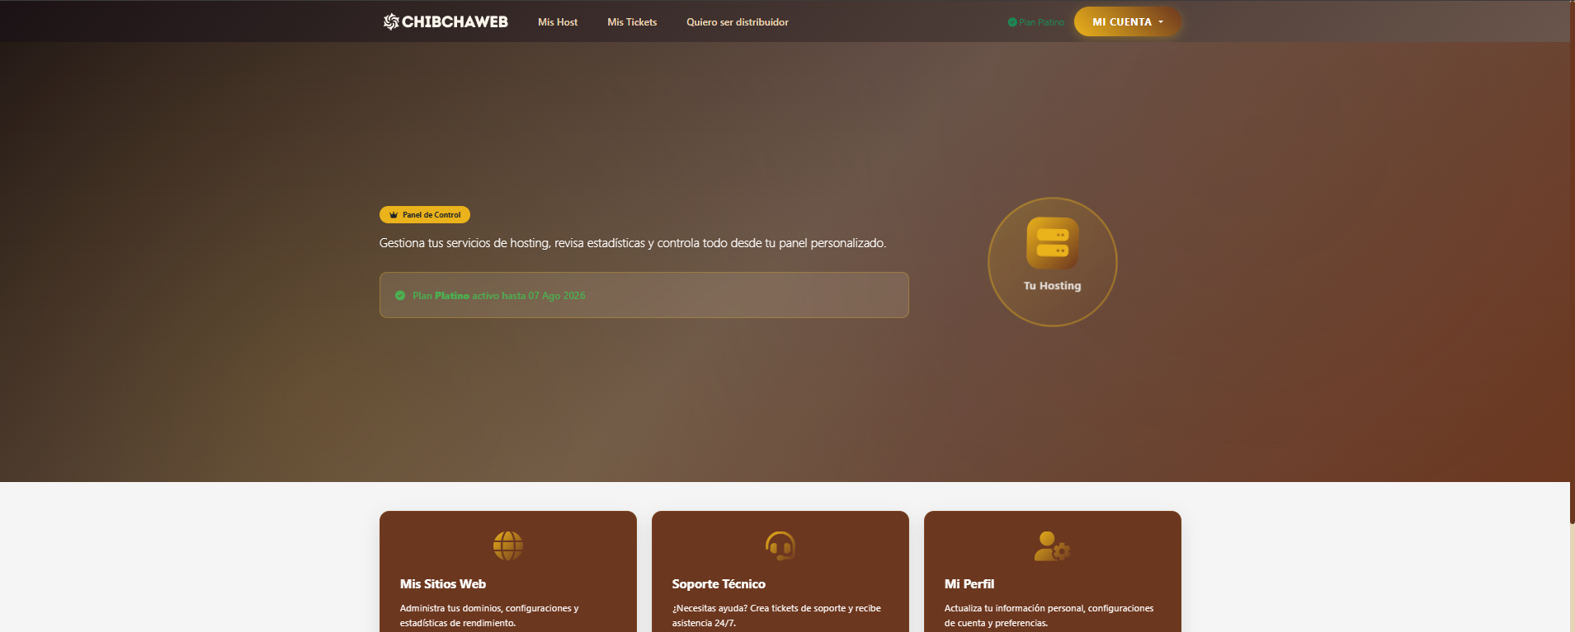
Figura No 48. “Opción ‘Host’ de la ventana principal”.

Aquí veremos la información correspondiente a los host que tengamos, si no tenemos, podemos darle a la opción de agregar host.
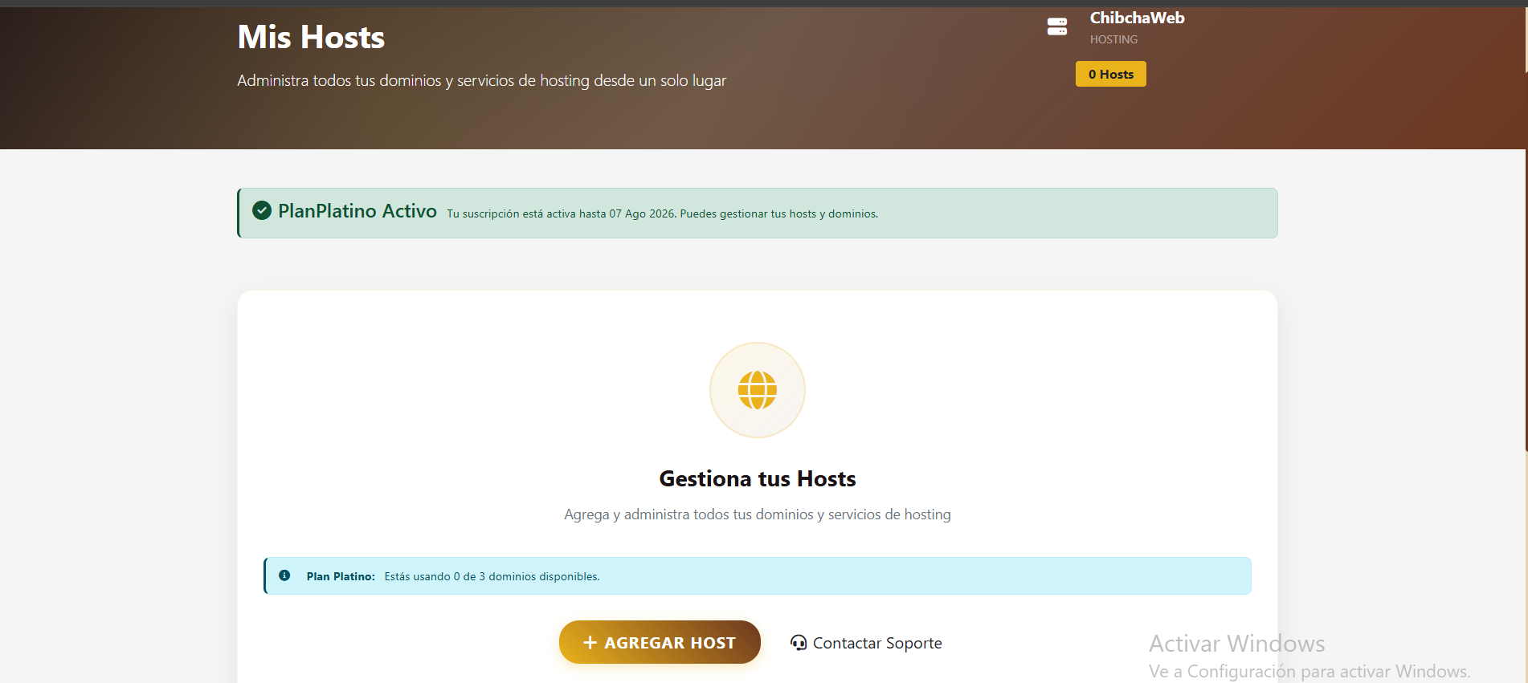

Figura No 49. “Vista Mis Hosts”.

Seleccionada la opción de Agregar Host, mostrará una pantalla de agregar dominio, donde primero deberemos verificar la disponibilidad del dominio, para ello ingresamos el nombre de dominio deseado y el sistema verificará la disponibilidad del mismo.
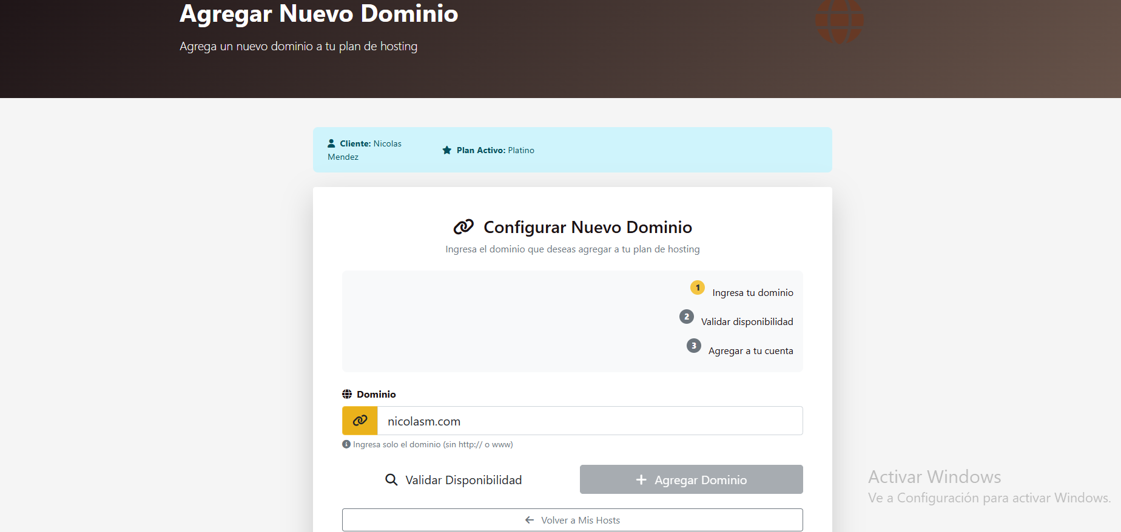

Figura No 50. “Verificar la disponibilidad del dominio”.
En caso de que no esté disponible.
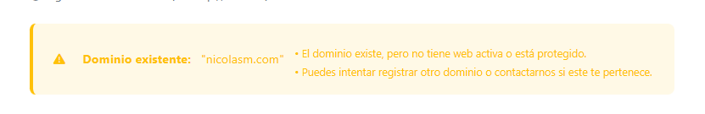
Figura No 51. “Mensaje de Dominio Existente”.
En caso de que esté disponible y le damos a agregar a mi cuenta.
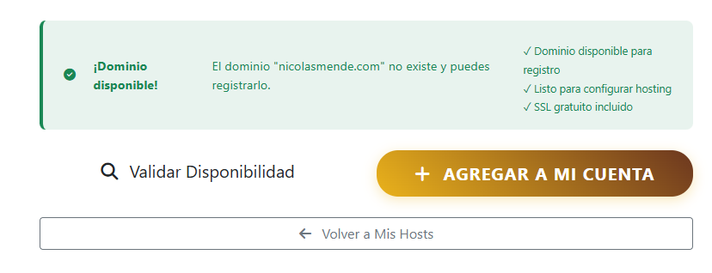
Figura No 52. “Mensaje de Dominio disponible”.

Se nos actualizará la cuenta y podremos ver nuestro nuevo host agregado, donde podremos configurarlo o eliminarlo.
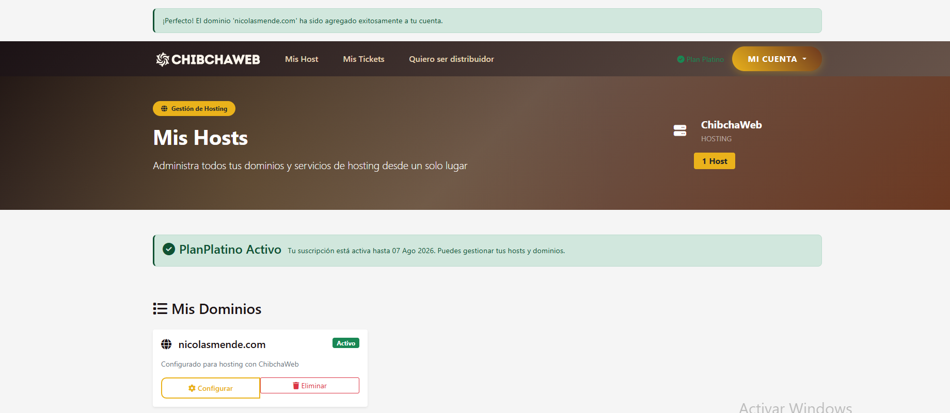
Figura No 53. “Nuevo host agregado”.

También podremos agregar más Dominios.
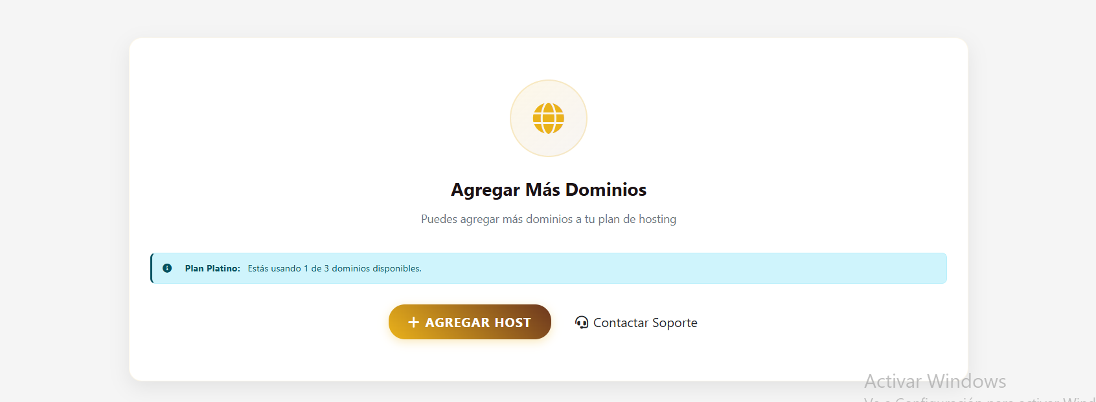
Figura No 54. “Ventana para agregar más dominios”.

Mis Tickets
Con una cuenta de cliente activa, puedo hacer uso de los tickets para enviar un mensaje al equipo de soporte correspondiente en el caso de que tenga algun problema o inquietud.

Para ello en la ventana principal, seleccionaremos la opción de “Mis Tickets” en la ventana principal.



Figura No 55. “Vista Principal, con focus en Mis tickets”.

Aquí veremos la información correspondiente a los tickets que tengamos, si no tenemos, podemos darle a la opción de crear mi primer ticket.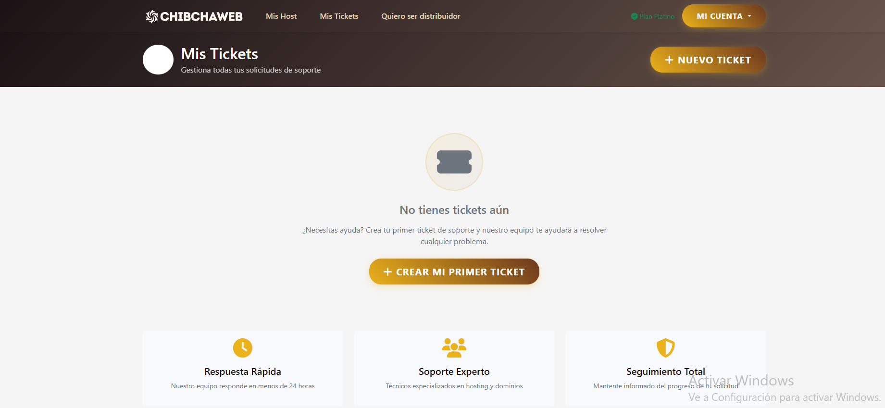
Figura No 56. “Historial de tickets”.

Seleccionada la opción , podremos poner un asunto para nuestro ticket y un campo para poner la descripción. Le damos a enviar ticket y este llegará a nuestros empleados especializados.
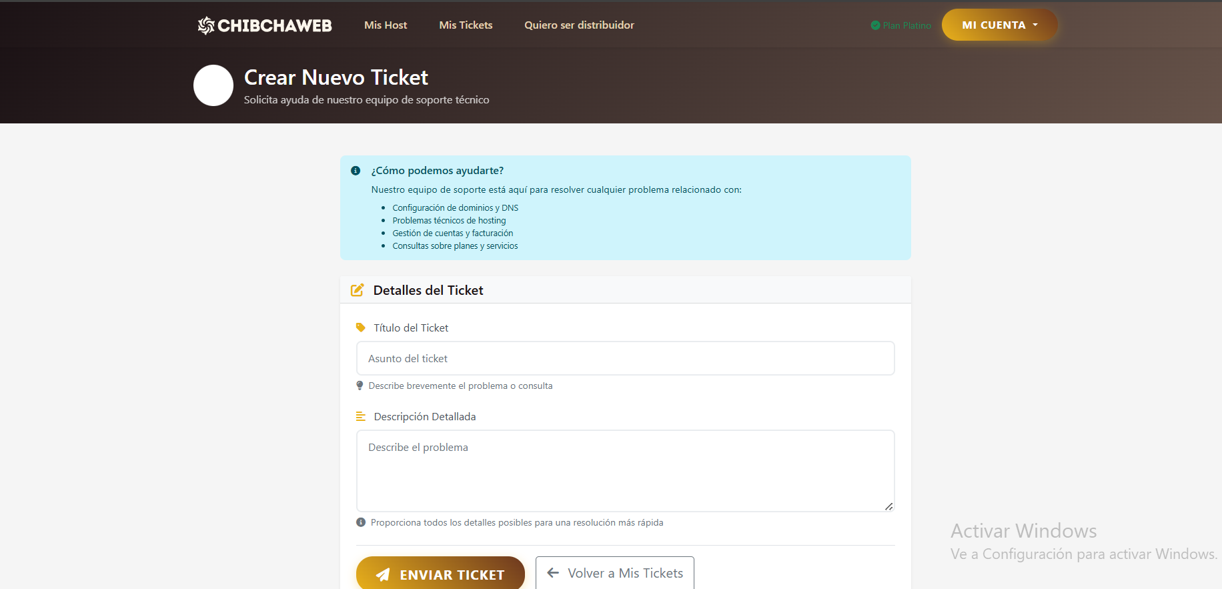
Figura No 57. “Ventana para crear un nuevo ticket”.

Luego de enviado el ticket, nos redirige a la página de tickets, donde podremos hacer seguimiento del mismo.
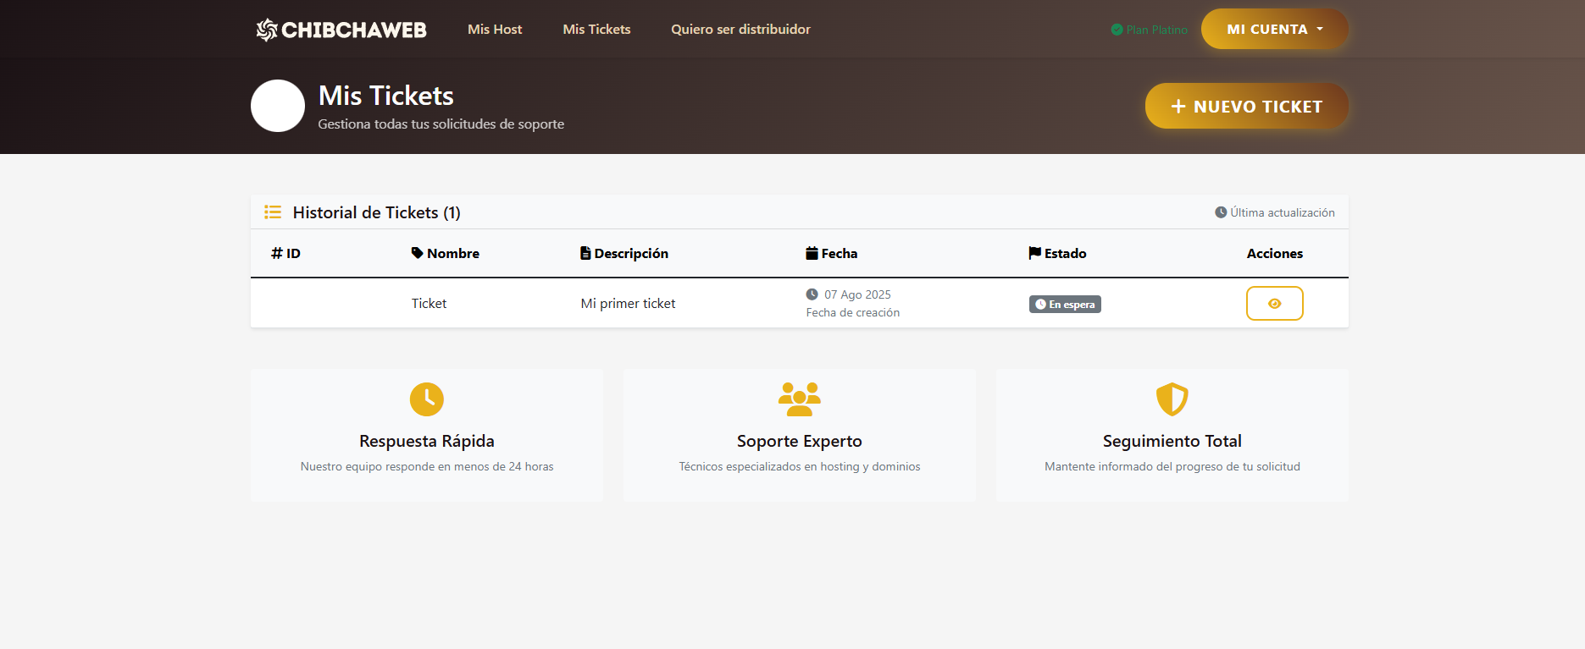
Figura No 58. “Vista de los tickets del cliente”.

Podremos ver información más detallada del ticket al hacer clic en el ojito, en la columna de Acciones.
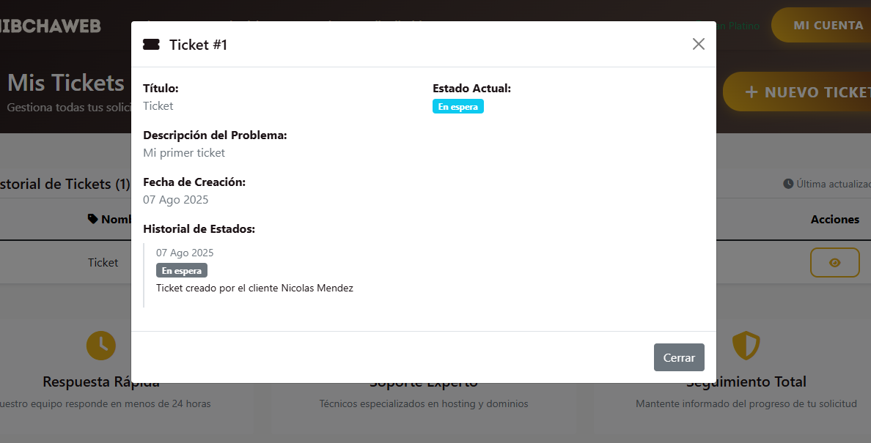
Figura No 59. “Vista de la descripción de los tickets del cliente”.

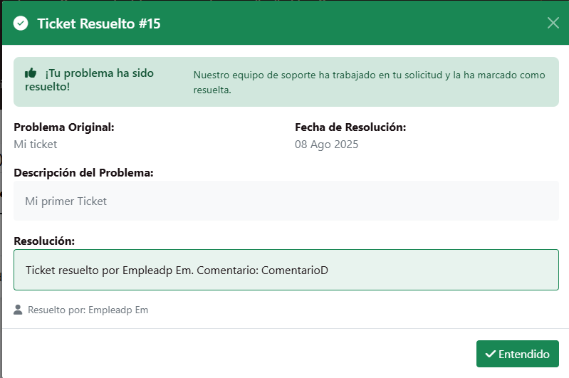
Figura No 60. “Vista de Ticket resuelto”.

Ser Distribuidor
El distribuidor es un cliente que maneja volúmenes más grandes de dominios, comprando paquetes y administrarlos a su gusto. Como distribuidor, podrás vender paquetes de hosting, recibir comisiones y gestionar múltiples dominios.

Para llegar a ser distribuidor, una vez logueados en el sistema y con un plan activo, en la pagina principal, le damos a la opción de “Quiero ser Distribuidor”



Figura No 61. “Vista principal con marcador en Quiero ser Distribuidor”.

Nos mostrará un mensaje informándonos de las ventajas de ser distribuidor, y un botón para continuar con el proceso.
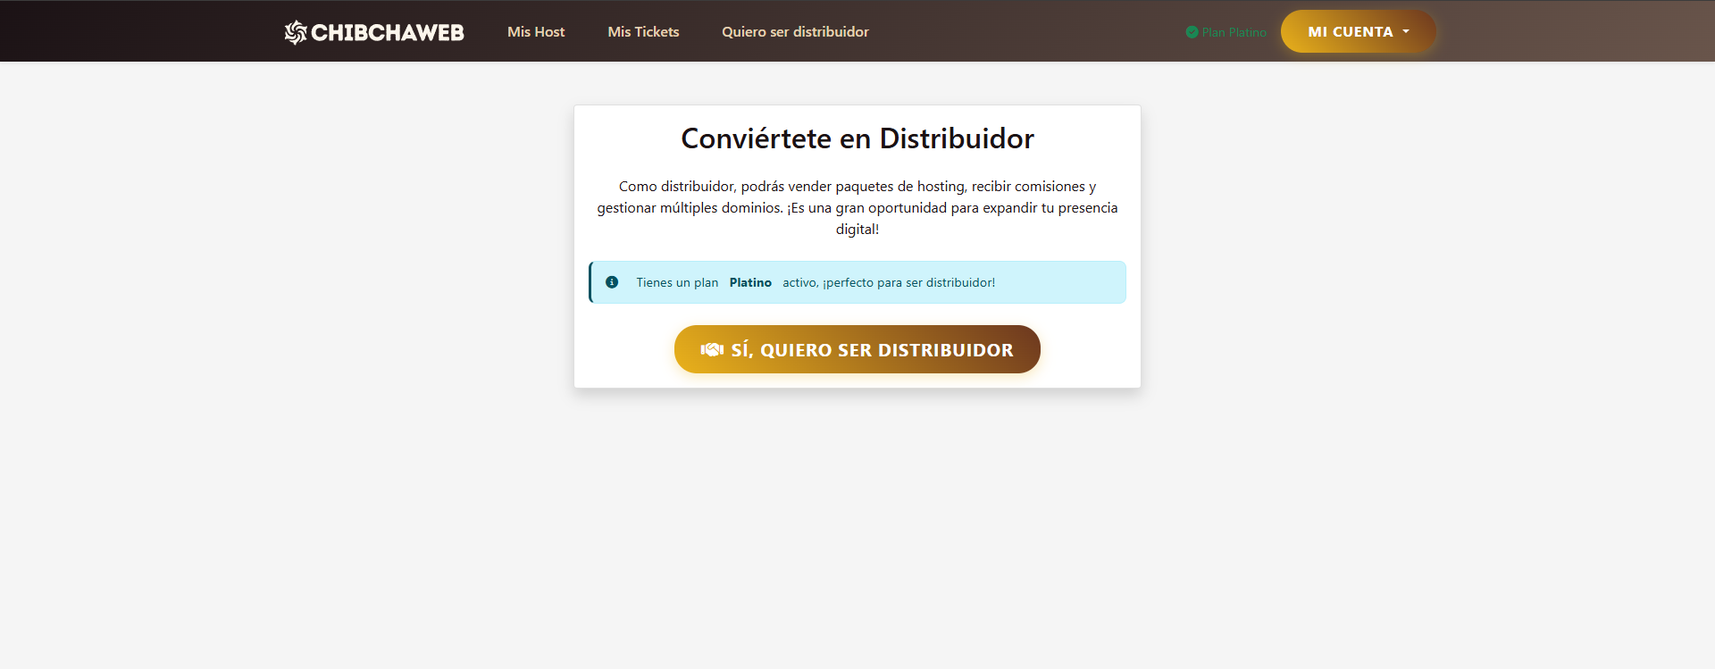
Figura No 62. “Ventana para volverse distribuidor”.

Al clicar en el botón, nos muestra un mensaje de éxito en el proceso y ya podremos disfrutar de los servicios de ser Distribuidor.
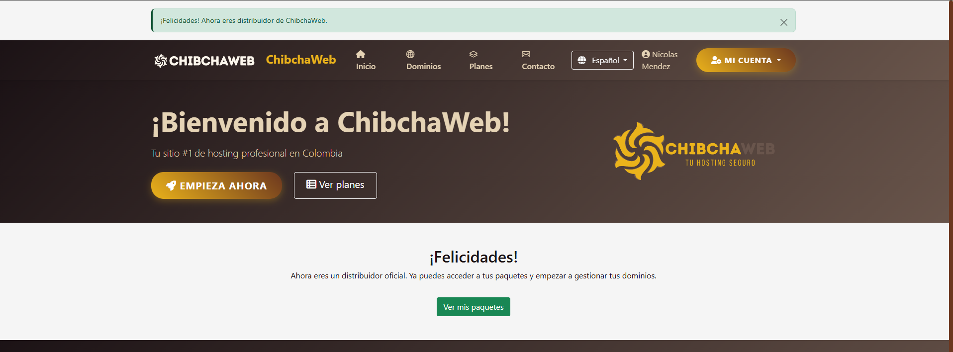
Figura No 63. “Confirmación de éxito al convertirse en distribuidor”.

DISTRIBUIDOR

Comprar paquete
La ventaja de ser Distribuidor radica en la gestión de “Mis Paquetes” en el cual el distribuidor adquiere un paquete con una cantidad de espacios disponibles y el gestionará las ventas de los mismos, ganando una comisión por dominio vendido.

Para ello tendremos que estar logueados con una cuenta de distribuidor y en la pestaña de Mi Cuenta, seleccionaremos la opción de “Distribuidor”.

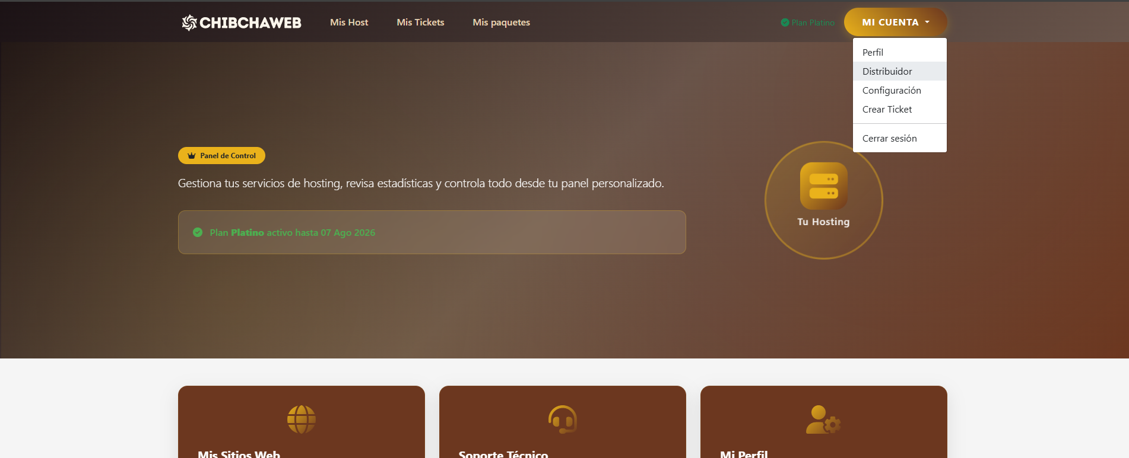
Figura No 64. “Vista principal señalando Distribuidor”.

Nos mostrará un dashboard con la información de la cuenta de Distribuidor y una sección de Mis paquetes, donde seleccionaremos la opción de “Comprar Paquetes”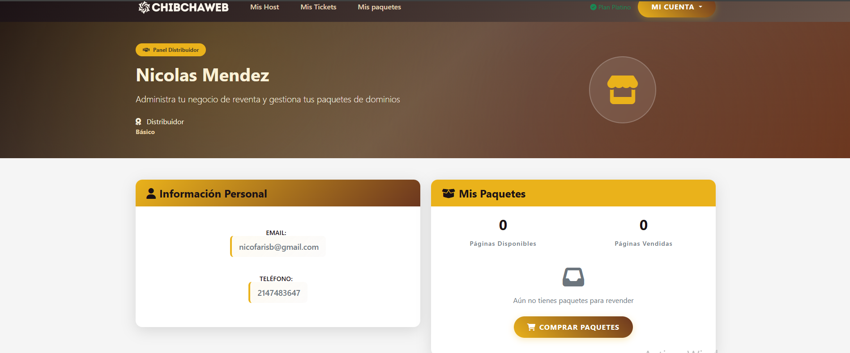

Figura No 65. “Vista de mi perfil como Distribuidor”.

Iniciaremos un proceso de compra donde primero tendremos que configurar cuantas paginas desea comprar.
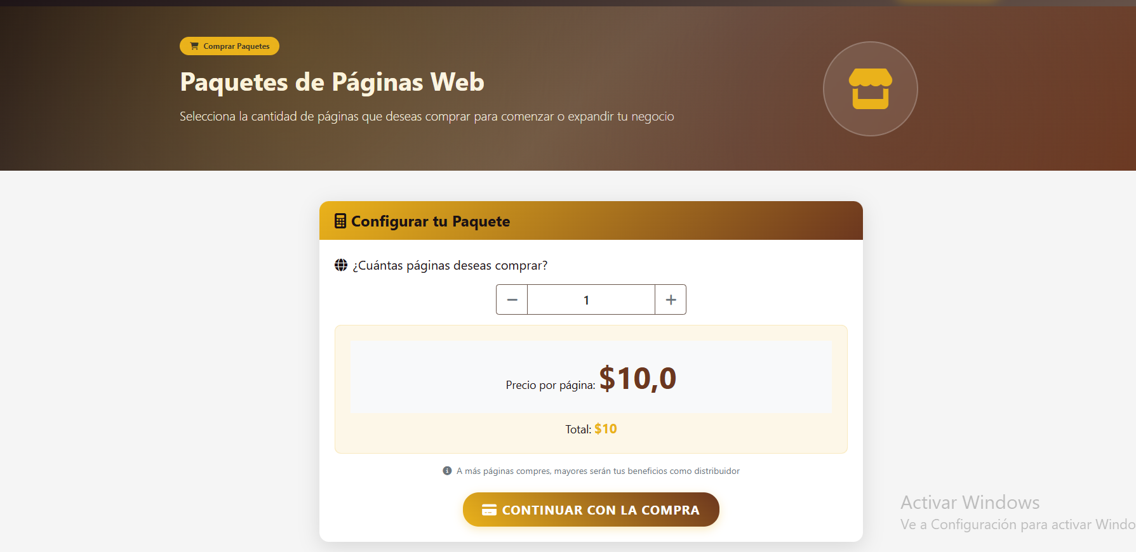
Figura No 66. “Vista de cuántas páginas se desea comprar”.

Y luego nos muestra los dos tipos de Distribuidor que puede elegir y abajo un cuadro con beneficios de ser distribuidor. Continuamos con la compra.
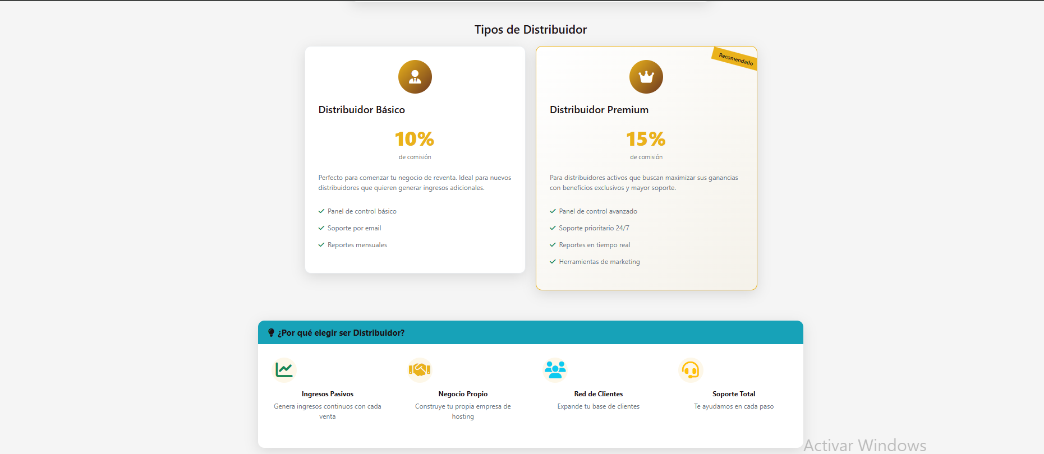
Figura No 67. “Vista de tipo de Distribuidor”.

Nos muestra una pantalla con la información de pago y continuamos con el resumen.
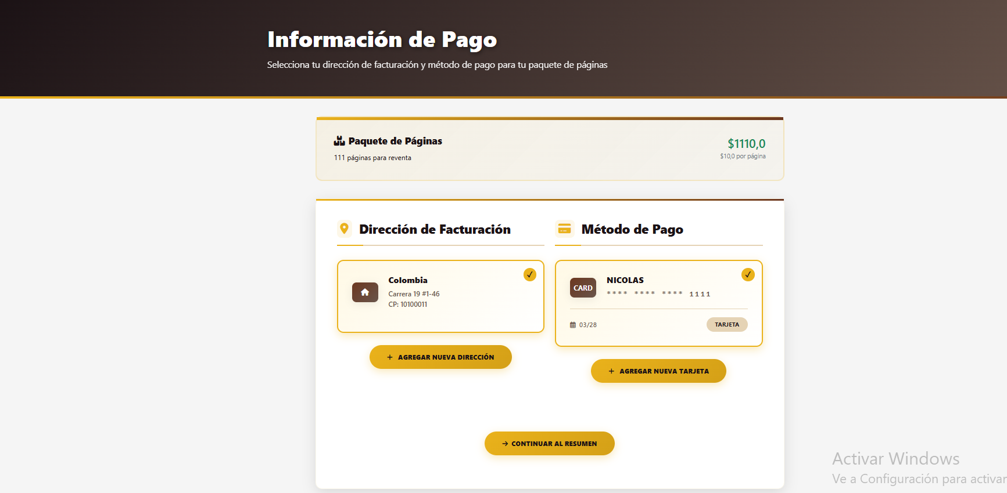
Figura No 68. “Vista de Información de Pago”.

Nos carga una pantalla con todo el resumen de la compra, detalles del paquete a comprar, información de pago y beneficios incluidos. Continuamos a confirmar y pagar.
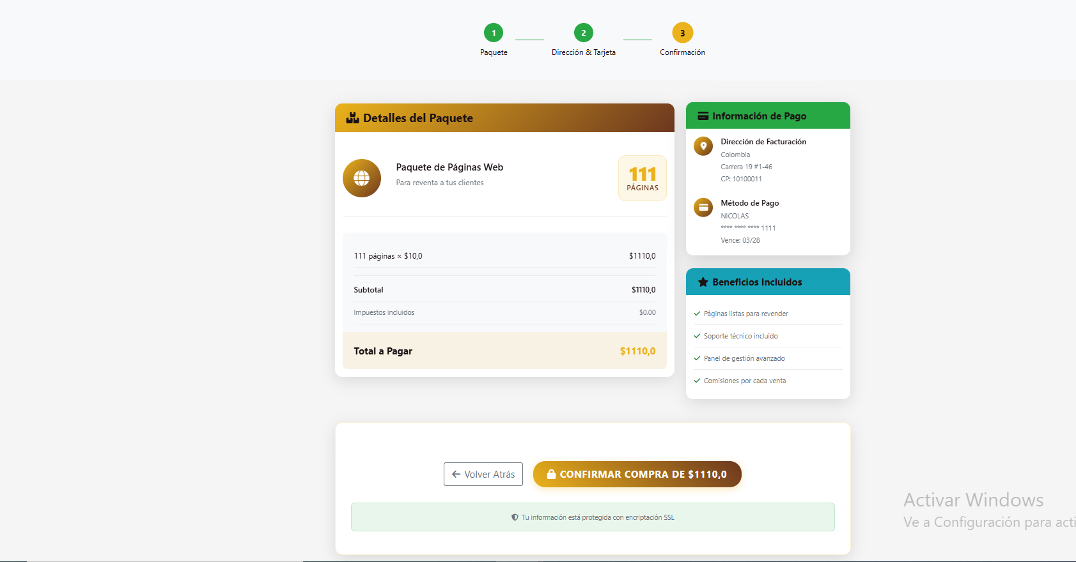
Figura No 69. “Vista del resumen de la compra”.

Y nos carga finalmente una pantalla de éxito.
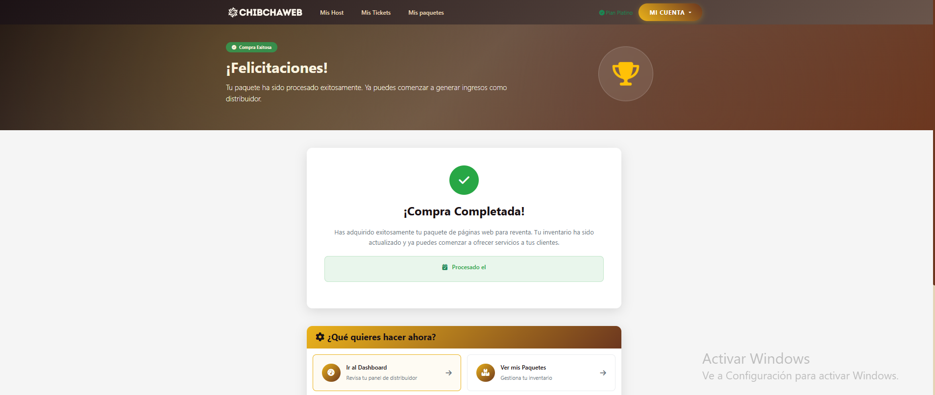
Figura No 70. “Vista de Confirmación de compra”.

Gestionar Paquete
Para gestionar un paquete ya comprado previamente, como distribuidor, nos logueamos en la página y el la página principal le damos a la opción de “Mis Paquetes”.
Figura No 71. “Acceso a Paquetes como distribuidor”.

Luego se nos muestra una pantalla para la Gestión de los paquetes en donde podemos ver una tabla con una lista de los paquetes comprados, y abajo nos da una opción para usar los espacios del paquete.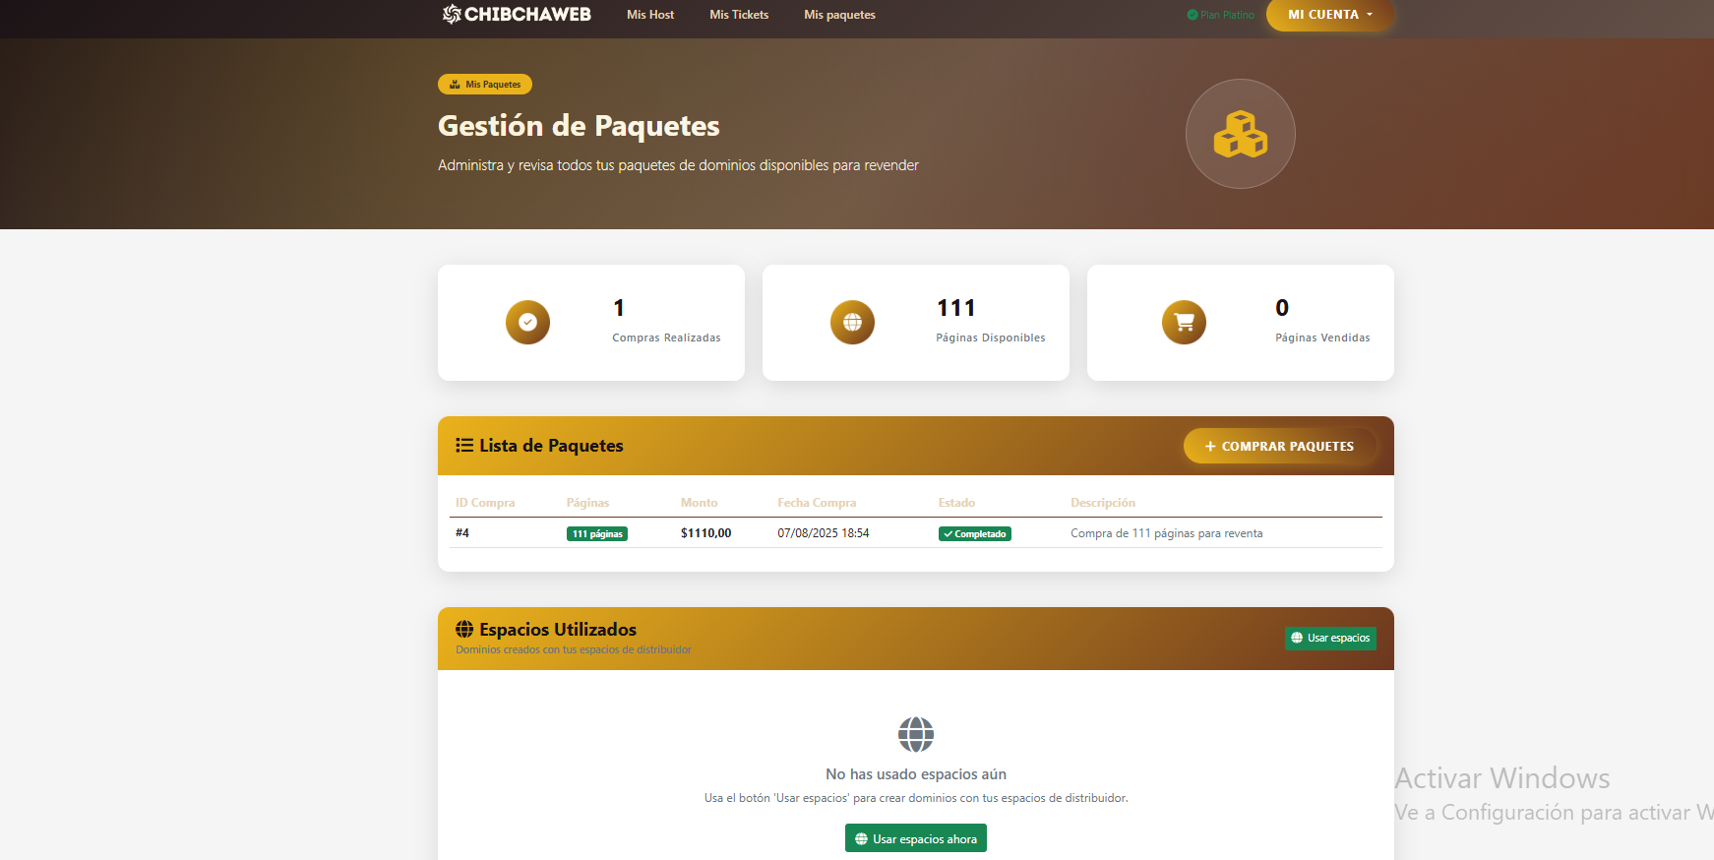
Figura No 72. “Vista de Gestión de mis paquetes”.

Luego nos dirige al verificador de dominios donde nos mostrará la disponibilidad y podremos ocupar el espacio
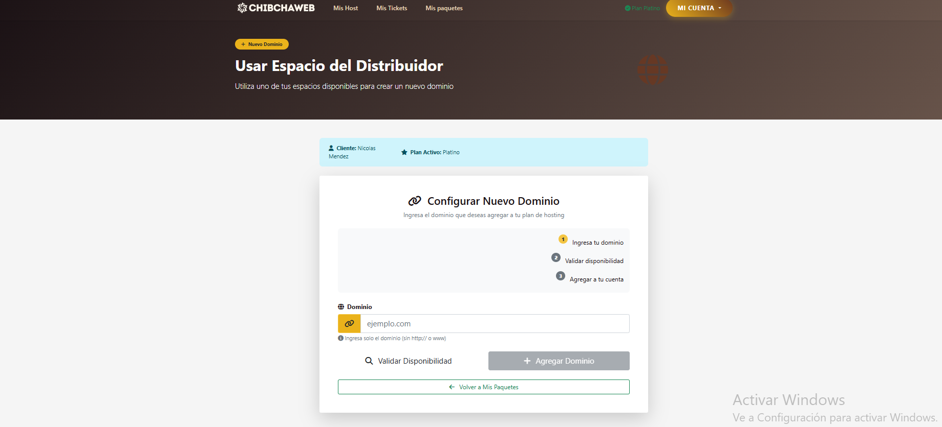
Figura No 73. “Vista de configuración nuevo dominio”.

Una vez verificado y disponible el espacio, se agrega el dominio al espacio del paquete y lo podemos ver en la pantalla de gestión de paquetes.
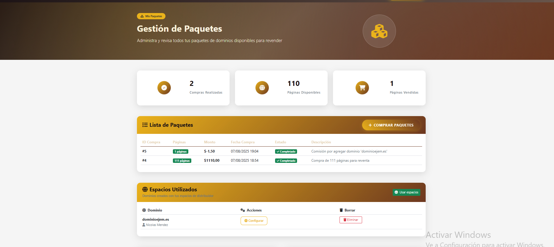
Figura No 74. “Vista de gestión de paquetes”.

EMPLEADO/TÉCNICO DE SOPORTE

Gestión de Tickets
Para gestionar los tickets asignados por los supervisores, nos logueamos con nuestra cuenta de empleado y en la ventana principal que es un dashboard, veremos un resumen con información de los tickets.
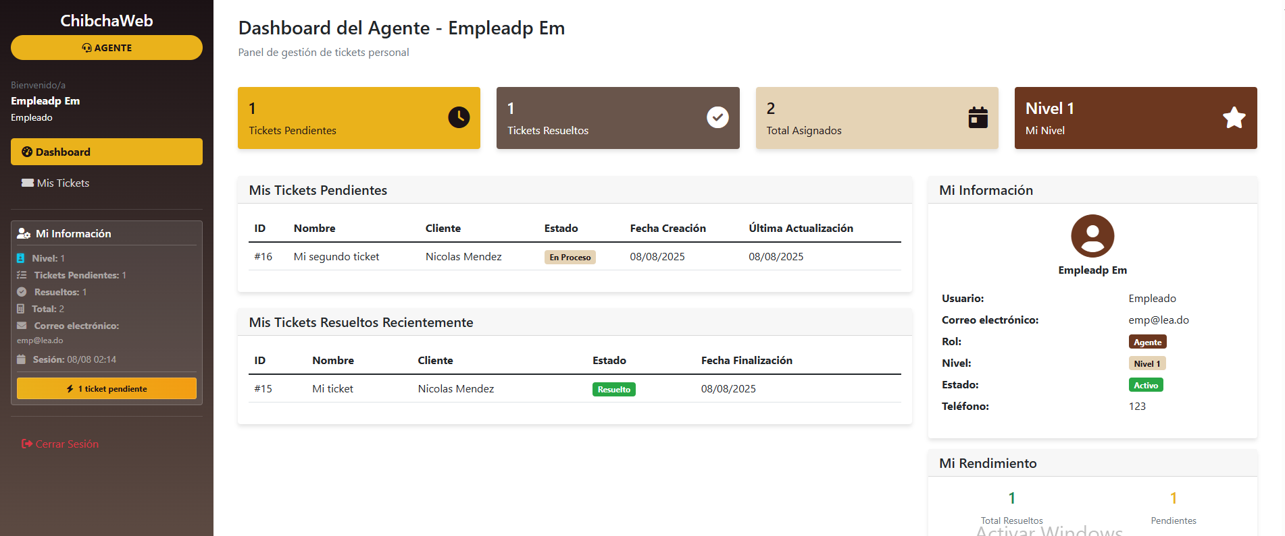
Figura No 75. “Vista Dashboard Empleado/Agente”.

En la sección de “Mis Tickets” se mostrarán los tickets pendientes en resolución en donde se podrán interactuar, seleccionando resolver ticket.
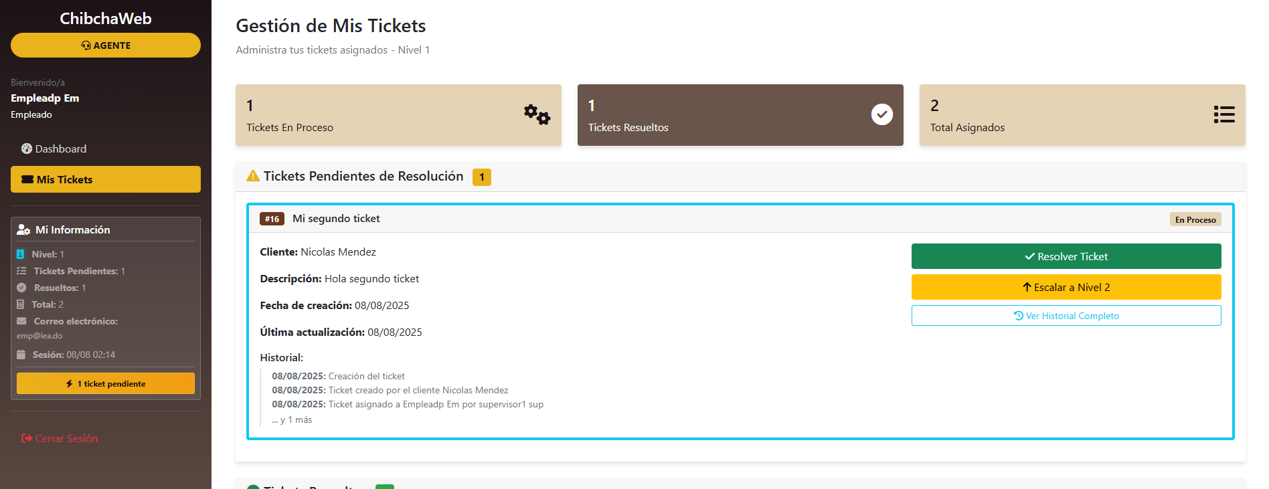
Figura No 76. “Vista de gestión de Tickets”.

Donde una vez hechas las debidas acciones para resolver el ticket, muestra un cuadro en el que podrá describir brevemente cómo resolvió el problema y esto le llegará al cliente y quedará en el historial.
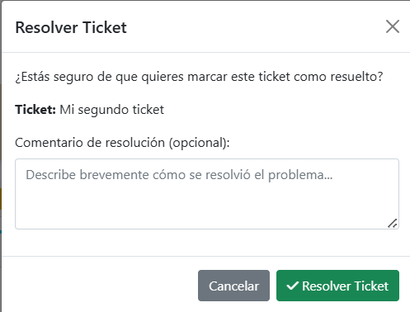
Figura No 77. “Cuadro de Resolver Ticket”.

Si el Empleado de soporte técnico no puede resolver el ticket, podrá escalar al siguiente nivel de soporte donde aparecerá un cuadro donde podrá explicar el motivo por el cual escaló el ticket.
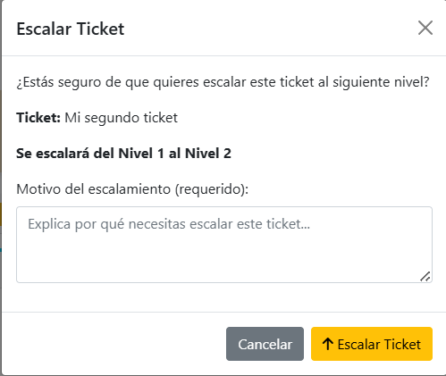
Figura No 78. “Cuadro de Escalar Ticket”.

Luego muestra un mensaje de éxito.
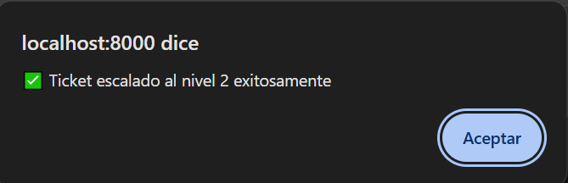
Figura No 79. “Confirmación de escalada de da ticket”.

Y finalmente podremos ver un historial con los tickets resueltos, tambien como ver detalles
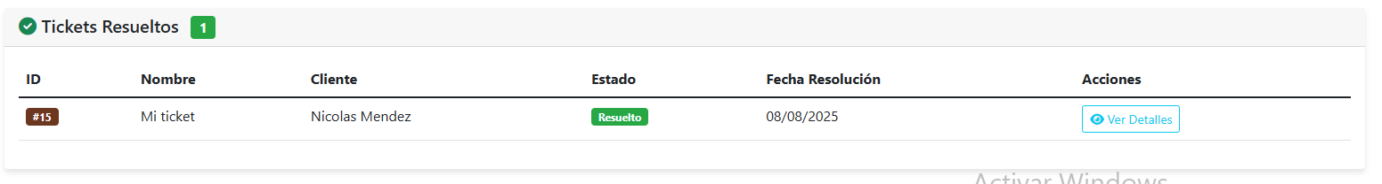Figura No 80. “Historial con los tickets resueltos”.

EMPLEADO/SUPERVISOR

Gestionar Tickets
Para la gestión de tickets el Supervisor deberá loguearse con su cuenta por medio del portal de empleados, donde en la página principal podrá seleccionar la opción de “Gestionar Tickets”
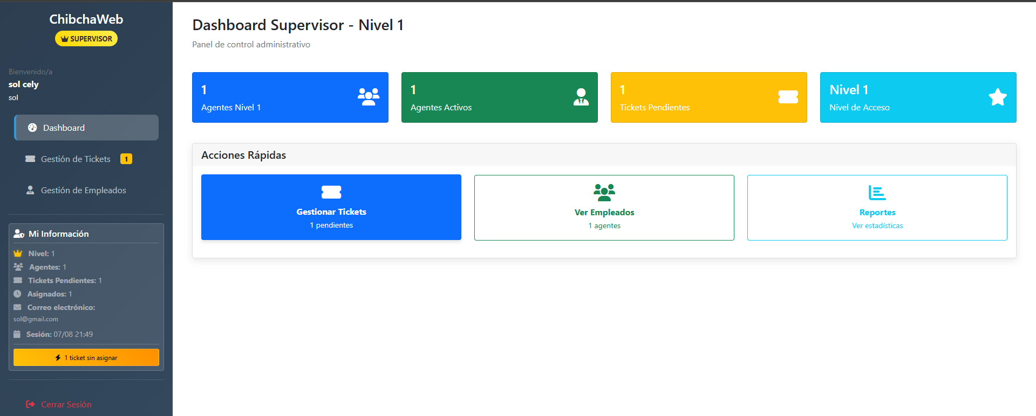
Figura No 81. “Vista de Gestionar Tickets”.

Seleccionada la opción podremos ver los ticket que han enviado los clientes, también aparecerán los tickets asignados a los empleados de Soporte Técnico.
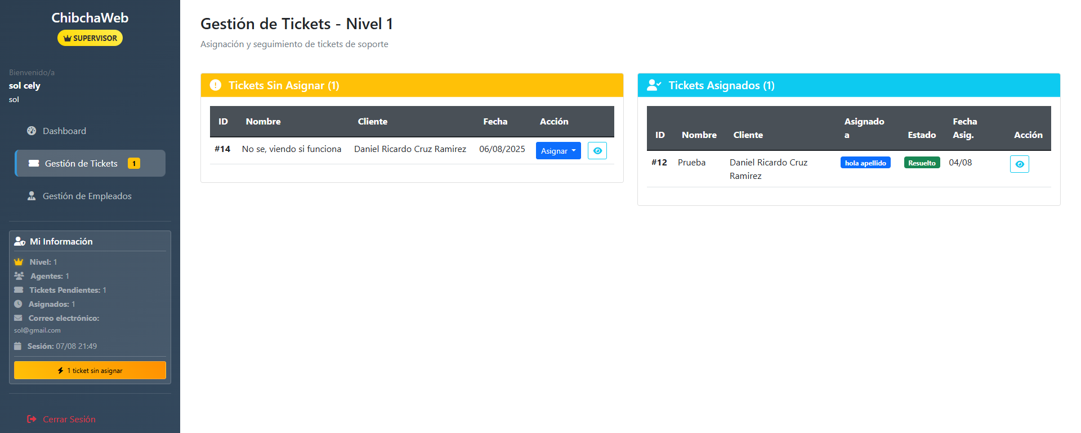
Figura No 82. “Vista de Gestión de Tickets”.

Asignar Tickets
Para asignar un ticket a un empleado de Soporte Técnico, le daremos a la opción de asignar, donde podremos ver los Empleados disponibles, y podremos asignar el ticket.

Figura No 83. “Vista de Asignación de Tickets”.

Nos mostrará un mensaje de confirmación para la asignación del ticket.

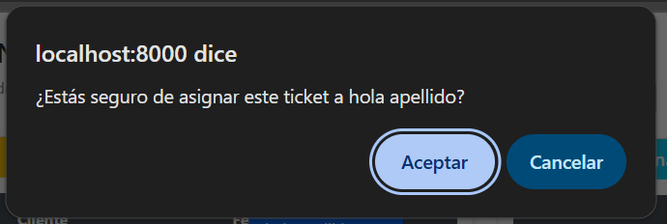
Figura No 84. “Confirmación para la asignación del ticket”.

Gestionar Empleados de Soporte Técnico
Para la gestión de los empleados a cargo que están en el mismo nivel, el supervisor podrá hacerlo accediendo desde el panel principal, en la opción de “Gestionar Empleados”
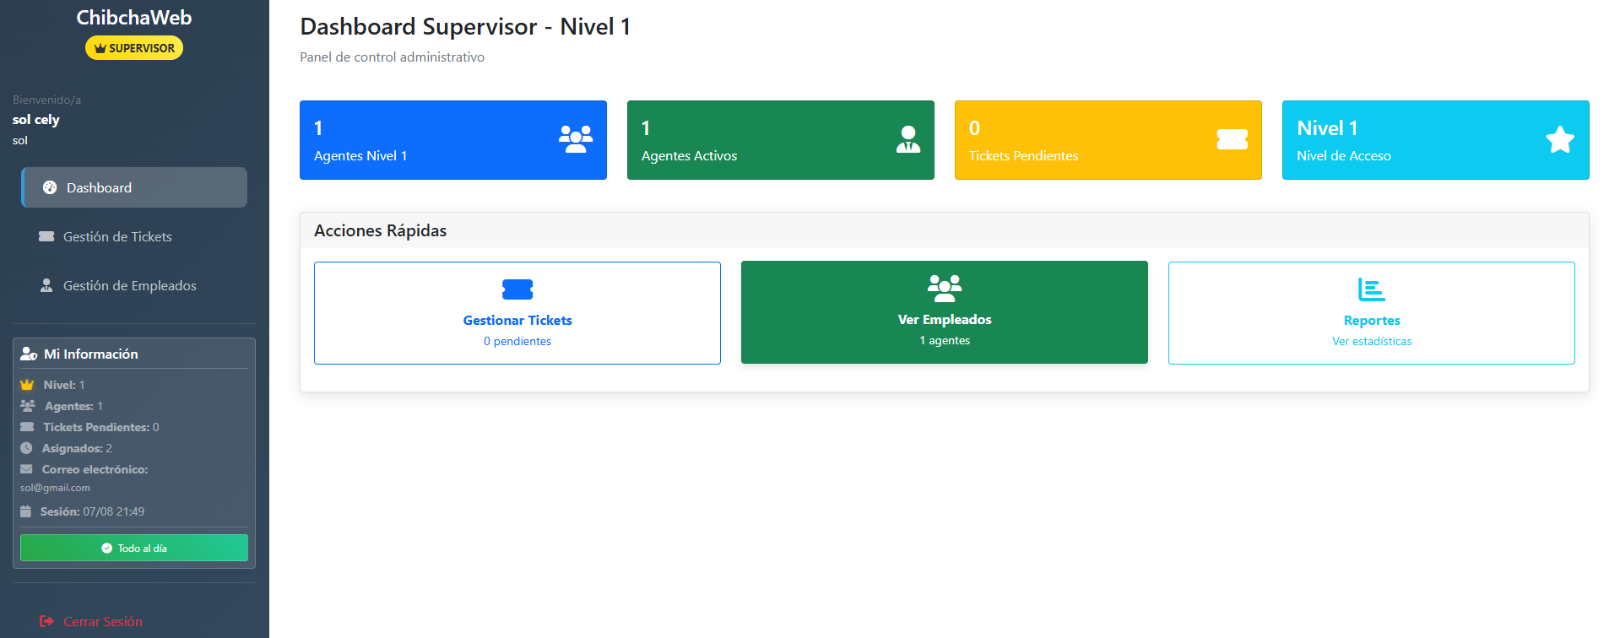
Figura No 85. “Vista de Dashboard Supervisor”.

Nos mostrará una lista con los empleados a cargo, y podremos ver más detalles dándole a la opción.
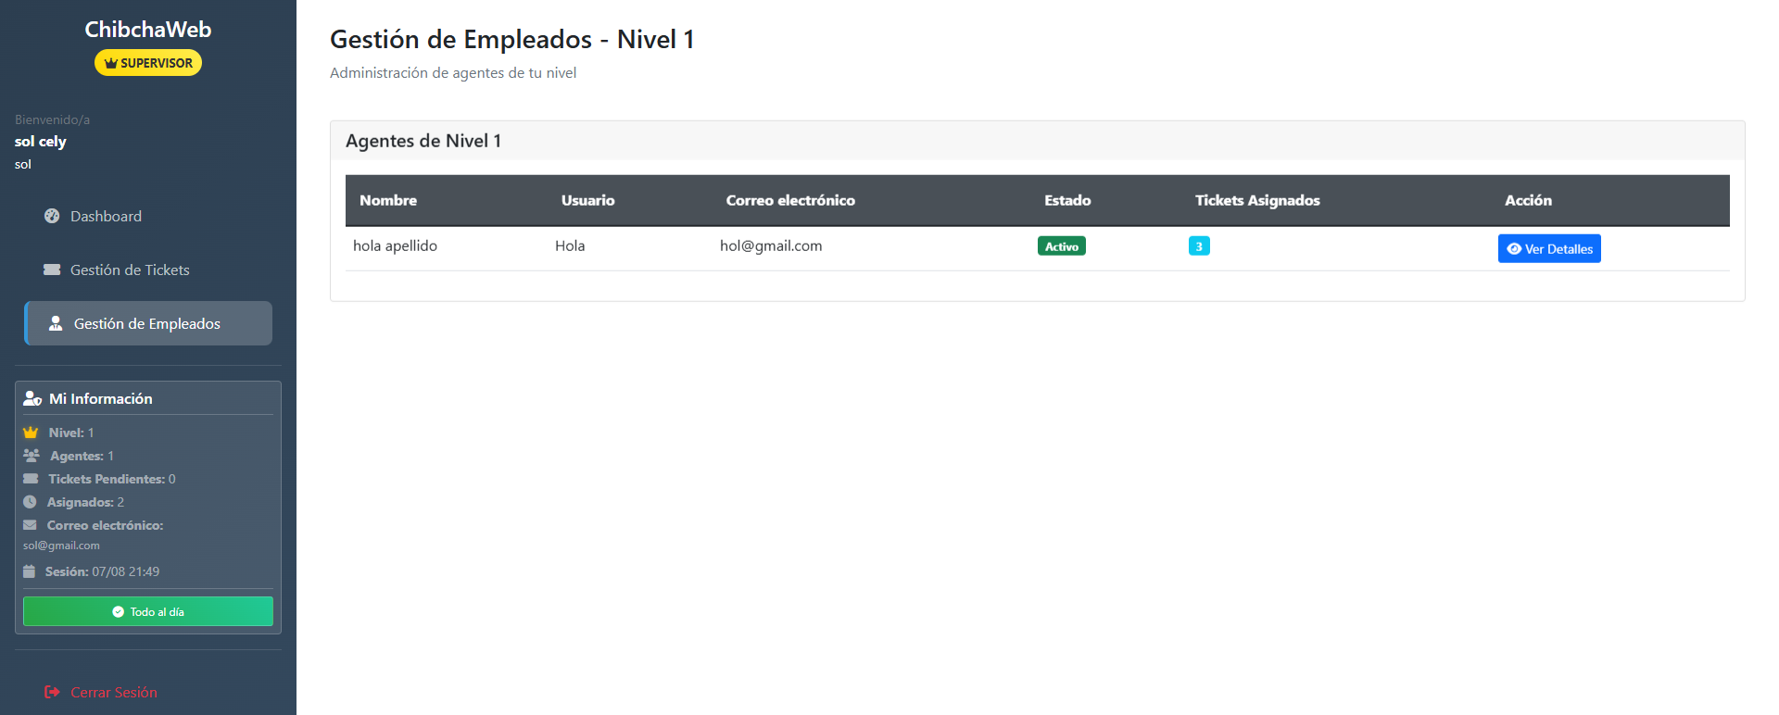
Figura No 86 “Lista con los empleados a cargo”.

Aquí se mostrará información más detallada del empleado, estadísticas del trabajo y los tickets que ha resuelto.
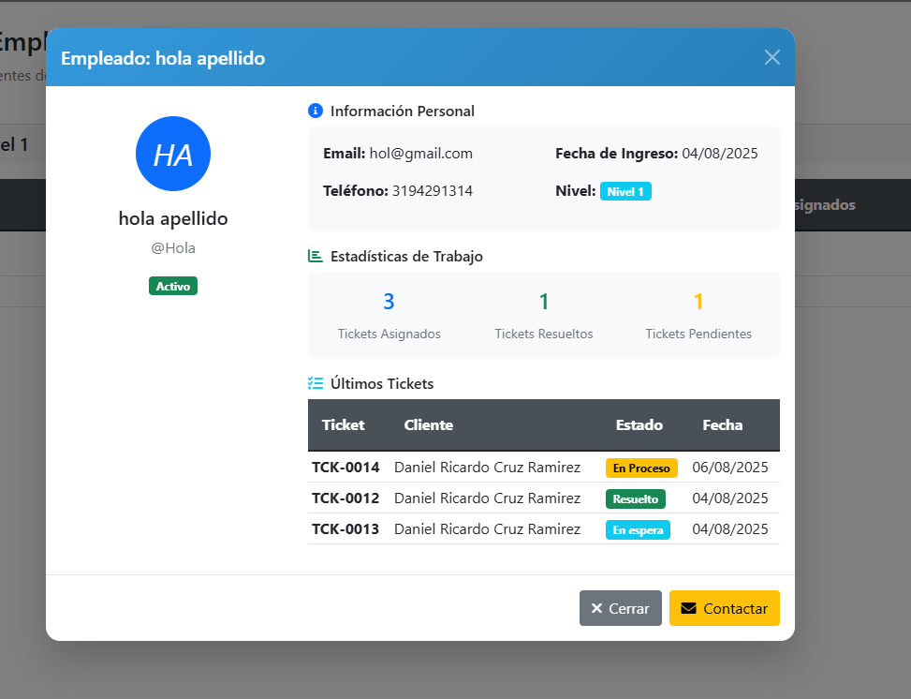
Figura No 87 “Información más detallada del empleado”.

ADMINISTRADOR

Crear Usuario
Como administrador podremos crear cualquier usuario que pueda hacer uso de la plataforma, desde cliente, empleado, administrador. Para ello, una vez logueado mediante el portal de administradores, se muestra una vista principal donde le daremos a la opción de crear usuario.
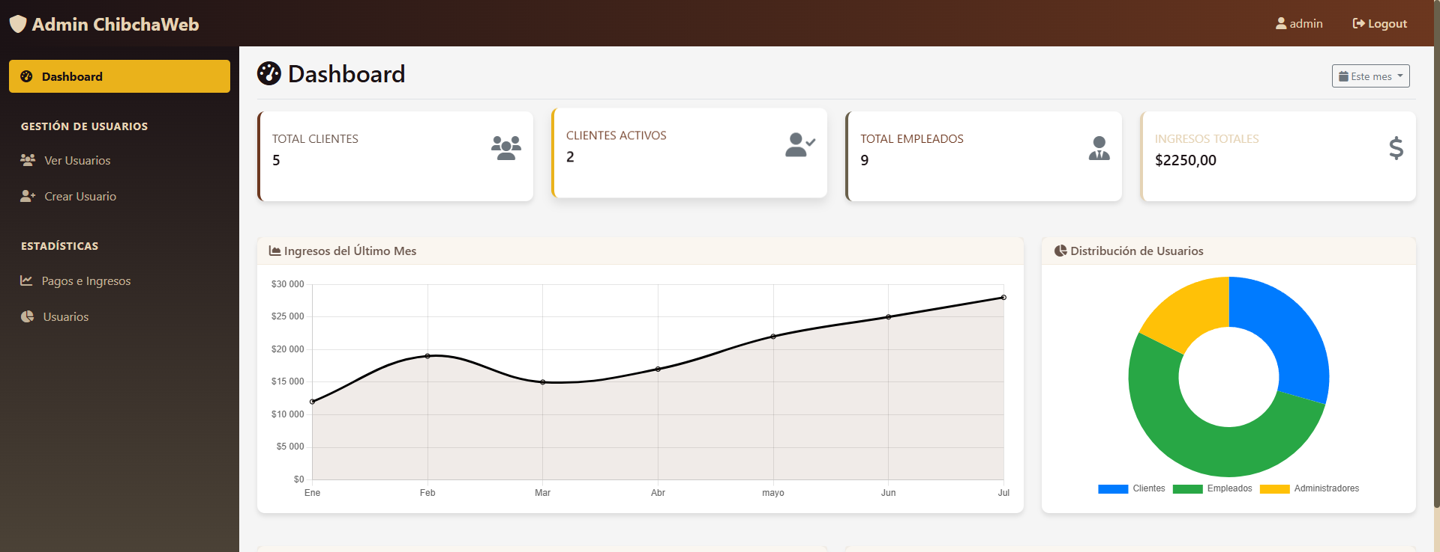
Figura No 88. “Vista Dashboard de Administrador”.

Seleccionada la opción, se muestra un formulario para la creación del usuario donde además de la información principal, podrá elegir el tipo de usuario que está creando.
En el lado derecho de la pantalla se muestra información sobre los tipos de usuario que puede crear.
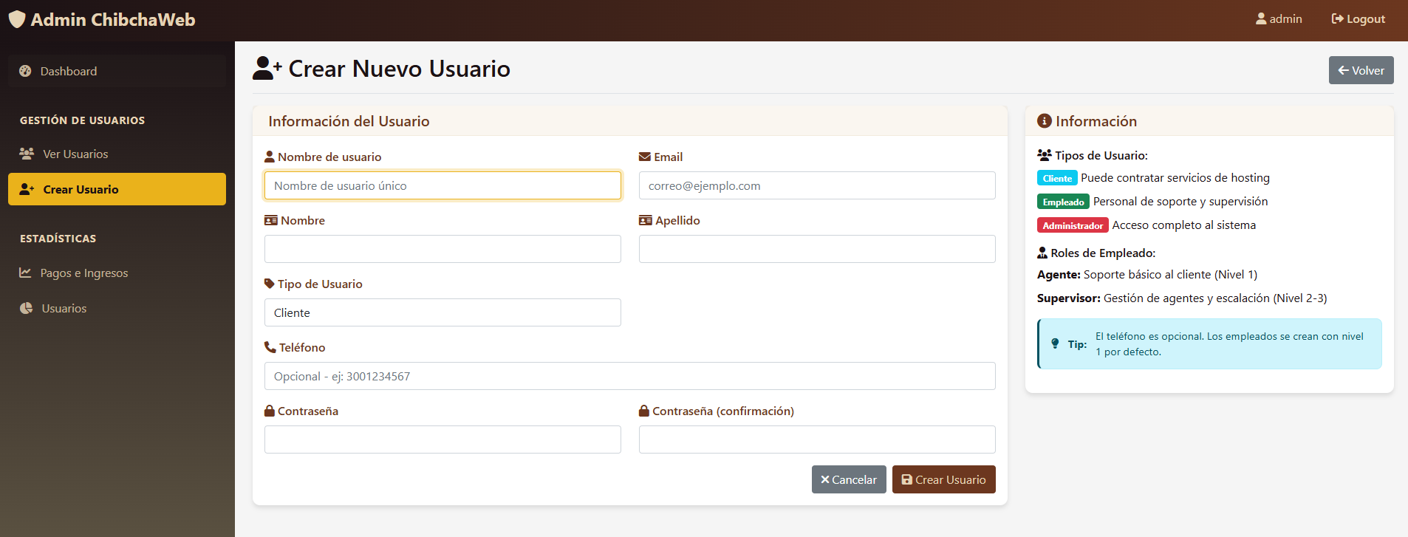
Figura No 89 “Creación de usuario en el panel de administrador”.

Gestionar Usuario
Para gestionar los usuarios, el administrador podrá ver los usuario registrados en la base de datos en la opción de “Ver Usuarios” al lado izquierdo de la pantalla, donde aparecen algunos datos como el usuario, correo electrónico, nombre, Tipo de usuario, el estado.
Para editar un usuario deberá darle a la opción de editar en la parte de acciones.
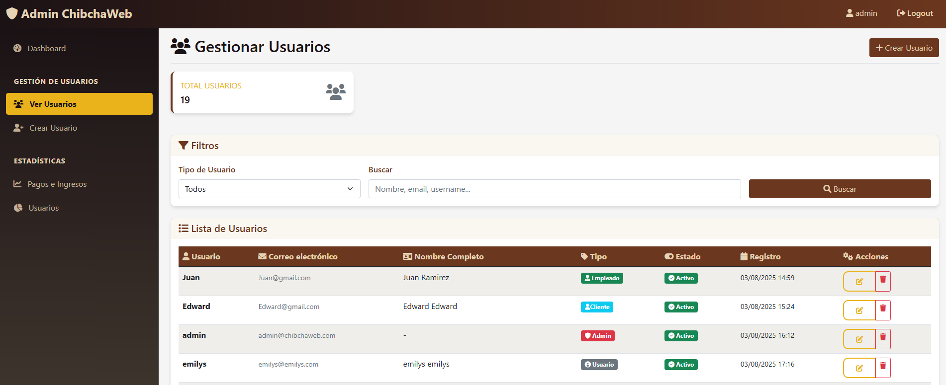
Figura No 90. “Vista para la Gestion de Usuarios”.

Se mostrará un formulario donde se podrán editar todos los datos del usuario.
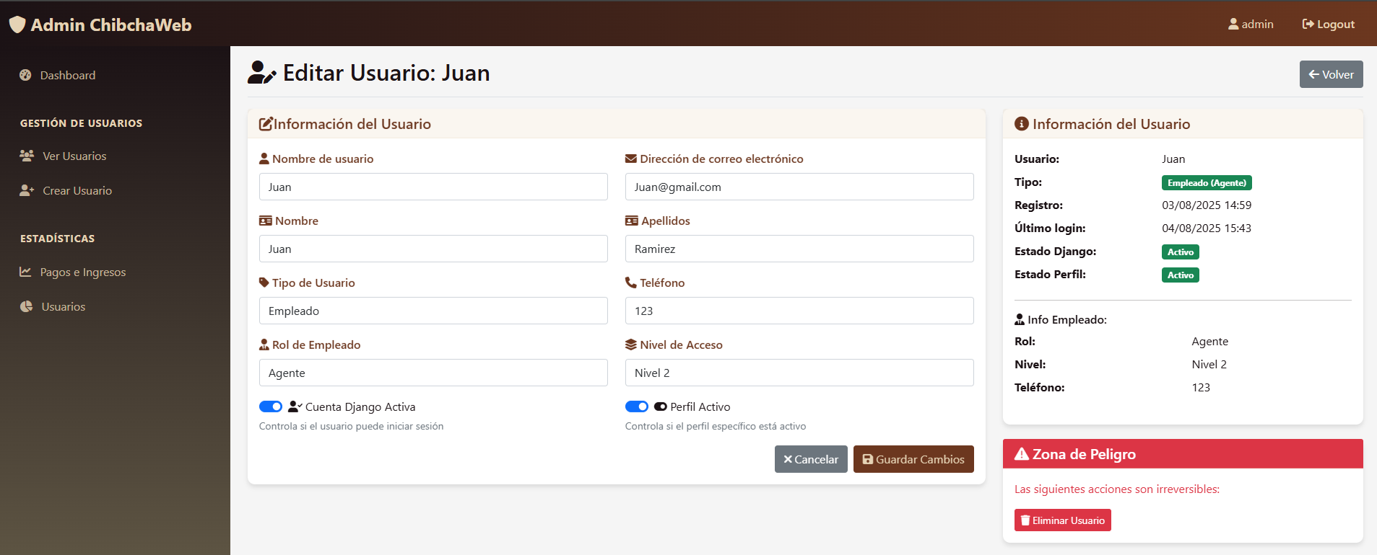
Figura No 91. “Cuadro para la edicion de informacion de Usuario”.

Como Tipo de usuario encontraremos: Cliente, Empleado y Administrador
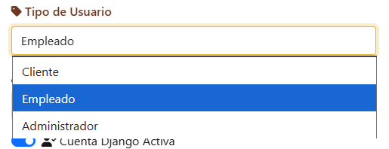
Figura No 92 “Selección del Tipo de usuario”.

Cómo Rol de Empleado encontraremos: Agente(Soporte Tecnico) y Supervisor

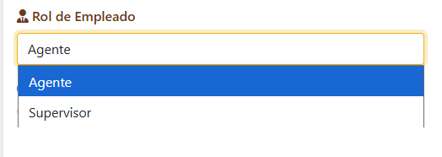
Figura No 93 “Tipo de Empleado”.

Y el nivel de acceso de los empleados.
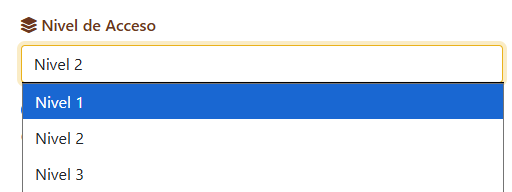
Figura No 94 “Nivel de Acceso”.

Estadísticas de Pagos e Ingresos

Como administrador tendremos una sección de “Pagos e Ingresos” donde nos mostrará información relacionada a los ingresos por parte de la plataforma,
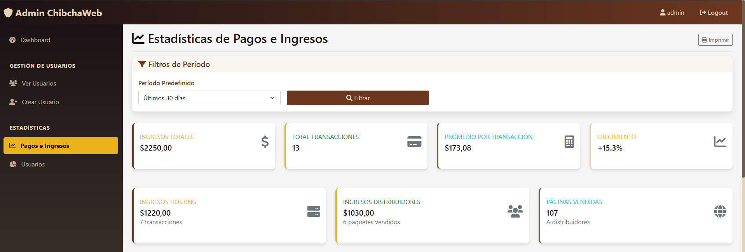
Figura No 95 “Vista de Estadísticas de Pago e Ingresos”.

También nos mostrará unas gráficas con estadísticas de ingresos por día e ingresos por plan.
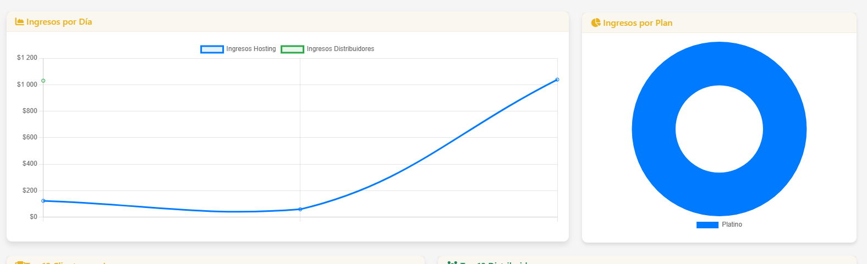
Figura No 96 “Estadísticas de ingresos por día”.

Algunas tablas con los mejores ingresos por cliente, distribuidor, páginas por distribuidor e ingresos por plan de hosting.
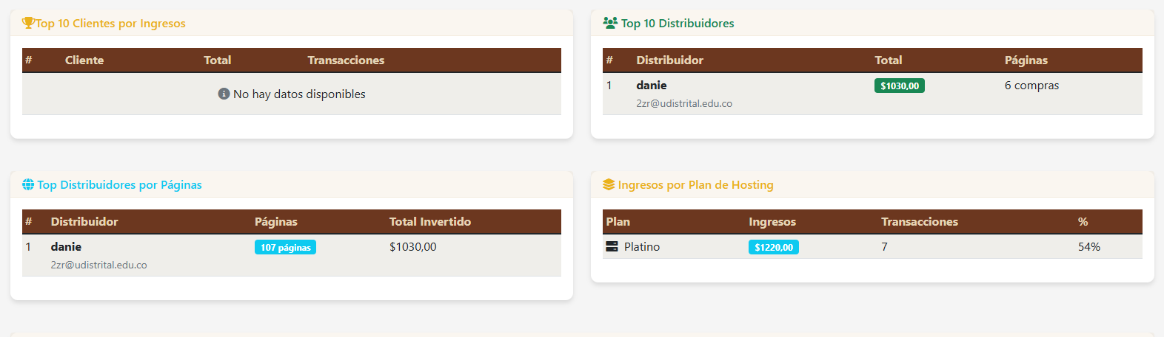
Figura No 97 “Distintas Tablas de ingresos y distribuidores”.

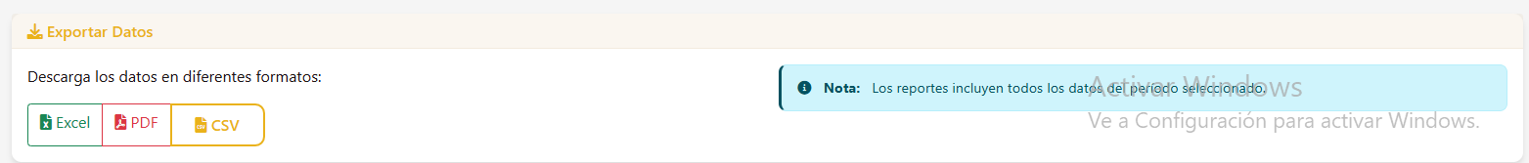
Figura No 98 “Cuadro para exportar Datos”.

Usuarios
Como administradores podemos ver estadísticas relacionadas con los usuarios de la plataforma dándole a la opción de “Usuarios” en el lado izquierdo de la página.
Aquí veremos Total de clientes, total empleados, suscripciones.
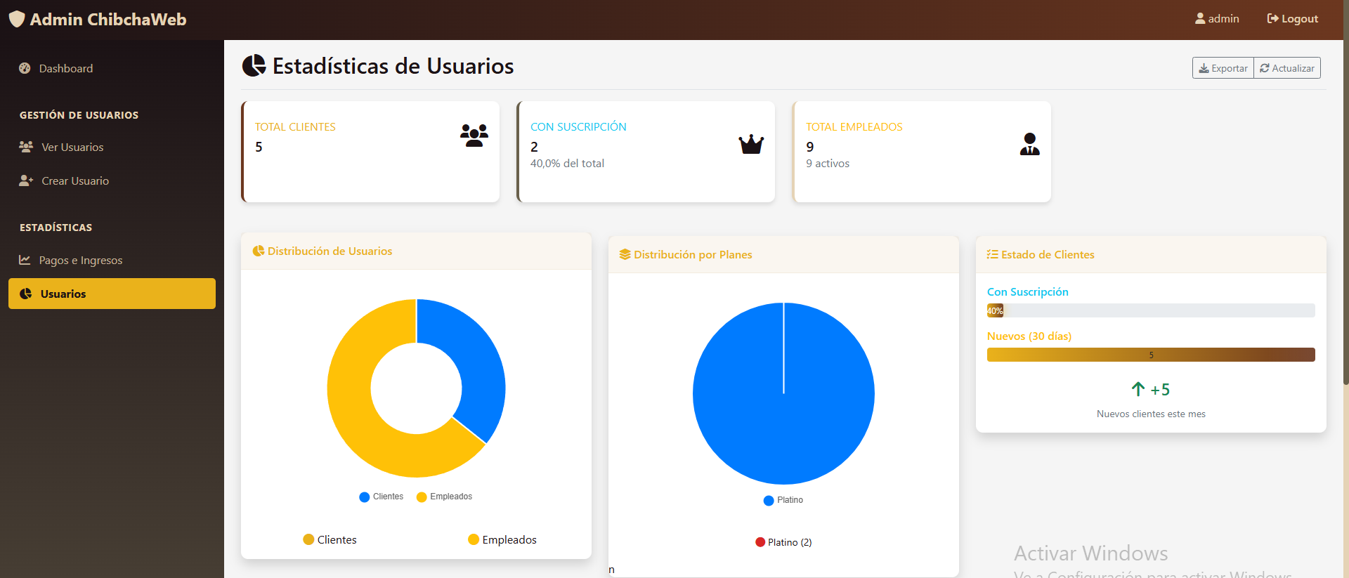
Figura No 99 “Estadísticas relacionadas con los usuarios”.

Y también algunas estadísticas de distribuciones por la que están los empleados, entre agentes y supervisores y los clientes por plan de servicios
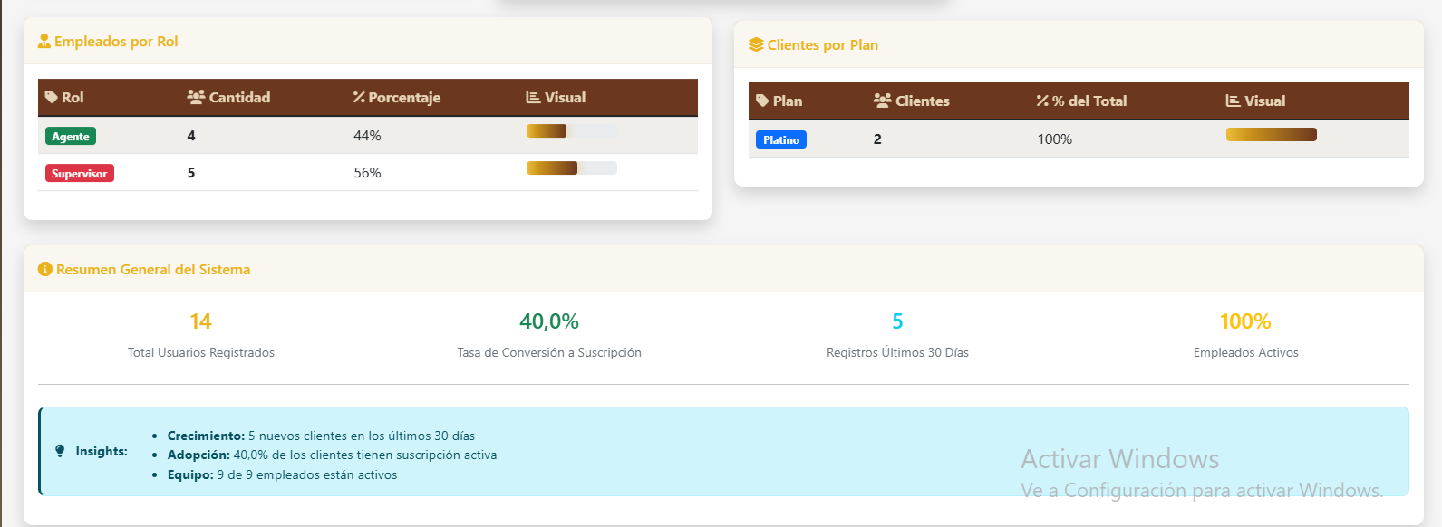
Figura No 100 “Estadísticas de distribuciones”.

